Министерство науки и высшего образования Российской Федерации
Федеральное государственное бюджетное образовательное учреждение высшего образования
ИРКУТСКИЙ НАЦИОНАЛЬНЫЙ ИССЛЕДОВАТЕЛЬСКИЙ ТЕХНИЧЕСКИЙ УНИВЕРСИТЕТ
Институт информационных технологий и анализа данных
Допускаю к защите
Руководитель ____________ Р. Д. Гутгарц

Предпроектное обследование объекта автоматизации и основные проектные решения для интеллектуальной системы генерации персонализированных рецептов спортивного питания
ПОЯСНИТЕЛЬНАЯ ЗАПИСКА
к курсовой работе по дисциплине
«Проектирование АСОИУ»
1.___.00.00 ПЗ
Выполнил студент ИСИб-23-1 ____________ Д. С. Привалихин
Нормоконтроль ____________ Р. Д. Гутгарц
Курсовая работа защищена с оценкой __________________
Иркутск 2026 г.

Министерство науки и высшего образования Российской Федерации
Федеральное государственное бюджетное образовательное учреждение высшего образования
ИРКУТСКИЙ НАЦИОНАЛЬНЫЙ ИССЛЕДОВАТЕЛЬСКИЙ ТЕХНИЧЕСКИЙ УНИВЕРСИТЕТ
ЗАДАНИЕ
НА КУРСОВОЕ ПРОЕКТИРОВАНИЕ
По курсу: Проектирование АСОИУ
Студенту: Привалихину Д. С., группа ИСИб-23-1
Тема проекта: Предпроектное обследование объекта автоматизации и основные проектные решения для интеллектуальной системы генерации персонализированных рецептов спортивного питания
Исходные данные: техническое задание, технический проект, руководства пользователя и администратора АС ГРСН; материалы обследования и прототип системы. Вариант № ___.
Содержание пояснительной записки: характеристика объекта автоматизации; формирование требований; общесистемные проектные решения; заключение; источники; приложения.
Рекомендуемая литература:
1. Гутгарц Р. Д. Проектирование автоматизированных систем обработки информации и управления. Москва : Юрайт, 2024. 351 с.
2. Курсовое проектирование осень 2026. Система MOODLE. URL: https://el.istu.edu/course/view.php?id=2770.
3. Проектирование информационных систем / Д. В. Чистов, П. П. Мельников, А. В. Золотарюк, Н. Б. Ничепорук ; под ред. Д. В. Чистова. Москва : Юрайт, 2022.
4. Гвоздева Т. В., Баллод Б. А. Проектирование информационных систем. Стандартизация. 2-е изд. Санкт-Петербург : Лань, 2021.
Графическая часть на __________ листах.
Дата выдачи задания: «21» сентября 2026 г.
Задание получил: ____________ Д. С. Привалихин
Дата представления проекта: «18» декабря 2026 г.
Руководитель курсового проектирования: ____________ Р. Д. Гутгарц

Содержание
Введение 4
1 Характеристика объекта автоматизации 5
1.1 Описание деятельности объекта автоматизации 5
1.2 Обоснование необходимости автоматизации 7
1.3 Назначение проектируемой системы 8
1.4 Цели создания проектируемой системы 9
2 Формирование требований к автоматизированной системе 10
2.1 Анализ аналогичных систем 10
2.2 Определение ролей пользователей для проектируемой системы 14
2.3 Функциональные требования 15
2.4 Технические требования 20
2.5 Организационно-технологические требования 21
2.6 Требования к программному обеспечению 22
3 Общесистемные проектные решения 23
3.1 Порядок авторизации пользователя в системе 23
3.2 Проектные решения для нормативно-справочной информации 26
3.3 Проектные решения для интерфейса 32
3.4 Проектные решения для базы данных 38
3.5 Проектирование классов разрабатываемой системы 44
Заключение 46
Определения, обозначения и сокращения 47
Список использованных источников 48
Приложение А Материалы анализа документов 50
Приложение Б Протокол сценарного наблюдения 52
Приложение В Подготовленное интервью для уточнения требований 54
Приложение Г Полный физический словарь данных 55

Введение
Персональный подбор спортивного питания требует согласования нескольких условий: энергетической потребности человека, целевых долей белков, жиров и углеводов, доступных продуктов и пищевых ограничений. При раздельном использовании поисковых сервисов, калькулятора и записей о рационе пользователь повторно переносит одни и те же данные. После замены ингредиента приходится заново рассчитывать состав блюда и проверять ограничения. Поэтому актуальна система, которая объединяет эти действия и сохраняет основания расчёта.
Объект автоматизации — деятельность человека по планированию собственного спортивного питания. Предмет автоматизации — сбор исходных параметров, учёт доступных ингредиентов и запретов, формирование рецепта, расчёт пищевой ценности и анализ учтённого рациона. Рассматривается персональное использование веб-сервиса; деятельность конкретного фитнес-клуба или медицинской организации в исходных материалах не заявлена.
Цель курсовой работы — выполнить предпроектное обследование и обосновать основные проектные решения интеллектуальной системы генерации персонализированных рецептов спортивного питания (АС ГРСН). Для достижения цели необходимо описать исходный процесс, сопоставить аналогичные решения, сформулировать проверяемые требования, спроектировать роли, НСИ, интерфейс, базу данных и классы.
Исходную основу составляют техническое задание, технический проект и два руководства АС ГРСН [1–4]. Требования к структуре и оформлению приняты по материалам дисциплины и СТО 005–2026 [5; 6]. Существующий прототип используется как источник наблюдений и согласования проектных решений; описание программирования и листинги в состав работы не включаются.
Проект предусматривает веб-интерфейс, сервер прикладных правил и реляционную базу данных. Внешний генератор GigaChat предлагает содержание рецепта, а сервер проверяет ограничения и пересчитывает пищевую ценность. При недоступности внешней службы предусмотрен локальный вариант генерации. Выбор этих средств обосновывается требованиями к персонализации, воспроизводимости расчёта и разделению ответственности.
Работа выполнена Привалихиным Д. С., студентом группы ИСИб-23-1. Отдельный внешний заказчик в исходных документах не обозначен; проект рассматривается как учебная разработка для конечного пользователя. Ожидаемая выгода — сокращение повторного ввода и ручного пересчёта при сохранении истории решений. Система предоставляет расчётную поддержку питания и не подменяет медицинскую оценку пищевой безопасности.

1 Характеристика объекта автоматизации

1.1 Описание деятельности объекта автоматизации
В предметной области участвуют пользователь, который выбирает и учитывает питание, и администратор, который поддерживает общие справочники и работоспособность сервиса. Параметры пользователя включают массу, рост, возраст, пол, уровень активности и фитнес-ориентир. Для выбора блюда дополнительно нужны перечень доступных продуктов, их количество и ограничения на ингредиенты, аллергены или наименования [1; 2].
В исходном процессе человек самостоятельно определяет суточную потребность, выбирает долю одного приёма пищи, ищет подходящий рецепт и сопоставляет его с наличием продуктов. Затем он заменяет неподходящие позиции, рассчитывает массу ингредиентов и пищевую ценность. При наличии противопоказанного компонента поиск повторяется. Принятое решение фиксируется в личных записях или отдельном дневнике питания.
Границы обследуемого объекта определены в таблице 1. Внутри границ находится информационная поддержка выбора и учёта блюда. Закупка, доставка, приготовление, лабораторное определение состава продуктов и медицинская диагностика в систему не включаются. Такой выбор позволяет сформулировать измеримые требования к данным и решениям, не приписывая системе контроль внешних действий.
Таблица 1 – Границы объекта автоматизации
Элемент | Содержание и ограничение
Входы | Антропометрические параметры, активность, цель, продукты, ограничения, параметры запроса
Управляющие сведения | Правила расчёта энергии и БЖУ, справочники, допустимые диапазоны и права доступа
Результаты | Проверенный рецепт, расчёт состава, история, оценка пользователя, отчёт по рациону
Внешняя среда | Человек подтверждает выбор и самостоятельно выполняет приготовление и учёт
Исключения из границ | Назначение лечения, контроль фактического потребления, оплата и доставка продуктов

Обследование строится на анализе документов и сценарном наблюдении прототипа. Реестр источников и извлечённых правил приведён в приложении А, процедура и результаты наблюдения — в приложении Б. Подготовленный опросник для дальнейшего уточнения требований помещён в приложение В; ответы предполагаемых пользователей не выдумываются и в качестве полученных данных не приводятся.

Существующий ручной процесс представлен на рисунке 1 в виде блок-схемы. Входом служит потребность сформировать один приём пищи. Условие завершения — согласованный пользователем состав блюда с рассчитанной пищевой ценностью. Возврат к поиску возникает при конфликте с ограничениями или при отсутствии необходимого продукта.
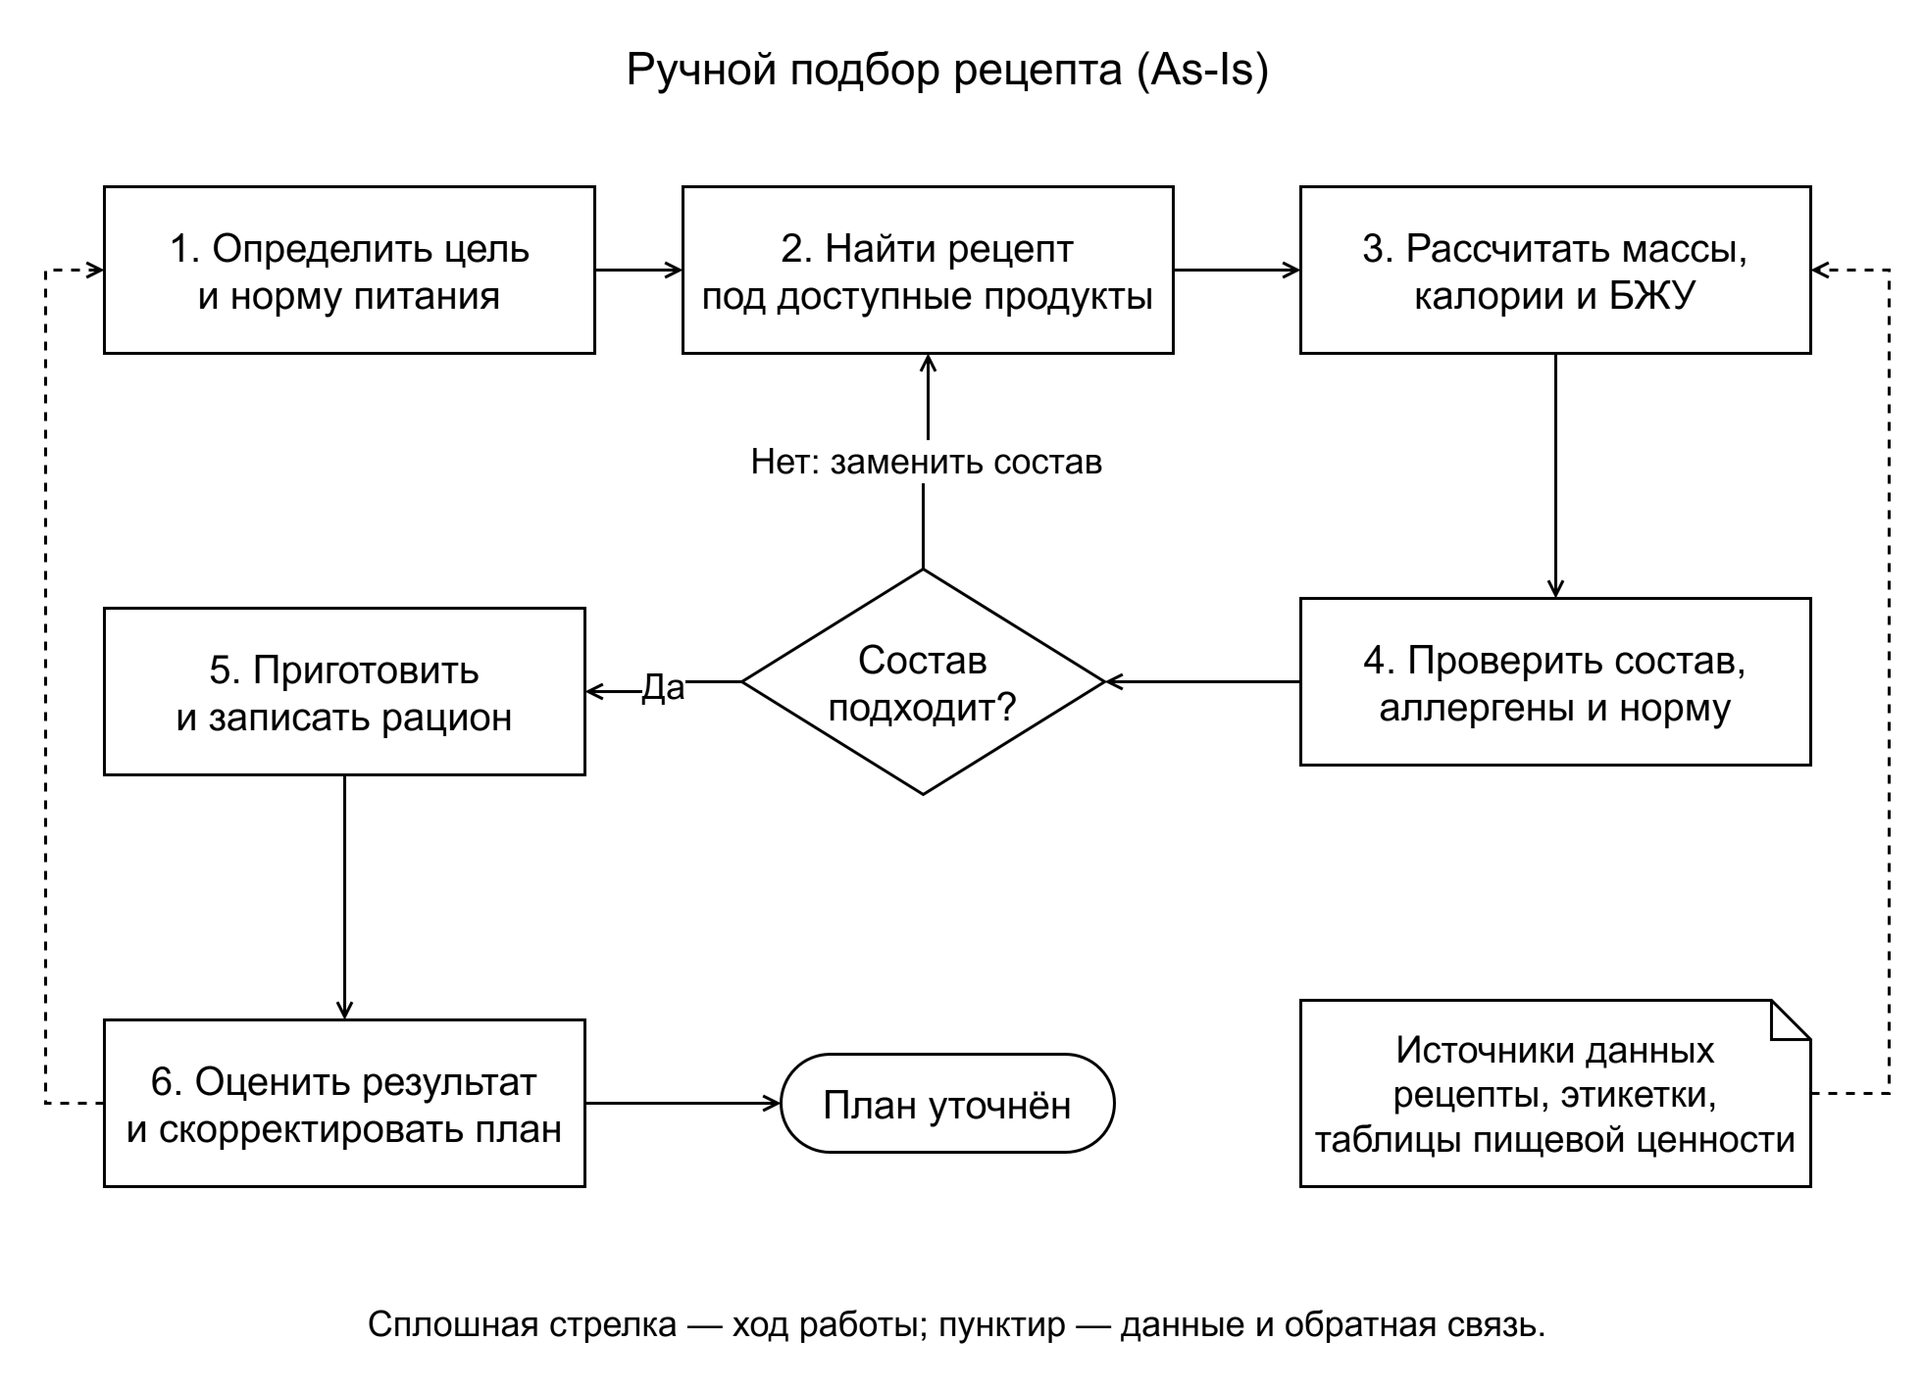
Рисунок 1 – Процесс подбора блюда без единой системы
Основной недостаток процесса заключается в разрыве между поиском, проверкой и учётом. Замена продукта может изменить аллергенный состав и энергетическую ценность, но эти изменения не связаны автоматически. Кроме того, ранее найденный вариант не содержит единого снимка параметров запроса. При следующем обращении пользователь повторяет часть вычислений и не всегда может восстановить причины выбора.

1.2 Обоснование необходимости автоматизации
Автоматизация необходима для устранения повторяющихся операций над одними и теми же сведениями. Проблемы исходного процесса и соответствующие решения представлены в таблице 2. Связь проблемы с функцией системы позволяет отделить обязательные возможности от дополнений, не влияющих на основной результат.
Таблица 2 – Проблемы исходного процесса и направления автоматизации
Проблема | Последствие | Проектное решение
Раздельное хранение параметров и продуктов | Повторный ввод, несогласованные версии данных | Единый профиль и персональный реестр продуктов
Проверка запретов вручную | Неучтённый аллерген или компонент составного продукта | Единая проверка ингредиентов, аллергенов и состава
Пересчёт после замены продукта | Расхождение калорийности и массы порции | Серверный расчёт по справочнику на 100 г
Поиск без учёта доступной массы | Рецепт требует отсутствующих продуктов | Ограничения на набор и верхние границы массы
Неявное включение варианта в рацион | Предложения смешиваются с выбранными блюдами | Разделение статусов «сгенерирован» и «принят»
Разрозненная история | Нет воспроизводимого анализа периода | История запросов, рецептов и отчётов

Смысл автоматизации состоит не в увеличении числа предлагаемых блюд, а в согласовании условий выбора. Даже привлекательный рецепт не является пригодным результатом, если не объяснён конфликт с запретом или отсутствует расчёт по выбранной массе. Поэтому проверка ограничений и расчёт выполняются после генерации независимо от источника текста.
Ожидаемое сокращение ручных действий является проектной гипотезой. Исходные документы не содержат подтверждённого хронометража работы человека, поэтому проценты экономии времени не назначаются как достигнутые значения. Для последующей оценки следует измерять полный цикл одного подбора, число повторных вводов и количество возвратов к поиску на одинаковых контрольных сценариях.

1.3 Назначение проектируемой системы
АС ГРСН предназначена для персонализированного формирования рецептов спортивного питания и информационной поддержки учёта рациона. Система объединяет профиль человека, справочник пищевой ценности, ограничения, доступные продукты и историю выбора. Пользователь получает несколько вариантов блюда, проверяет состав и принимает выбранный вариант в рацион [1; 2].
Контекст взаимодействия представлен на рисунке 2. Пользователь работает через браузер, администратор поддерживает общие данные, а внешняя модель используется как источник предложения рецепта. Прямое взаимодействие пользователя с базой данных не предусматривается.
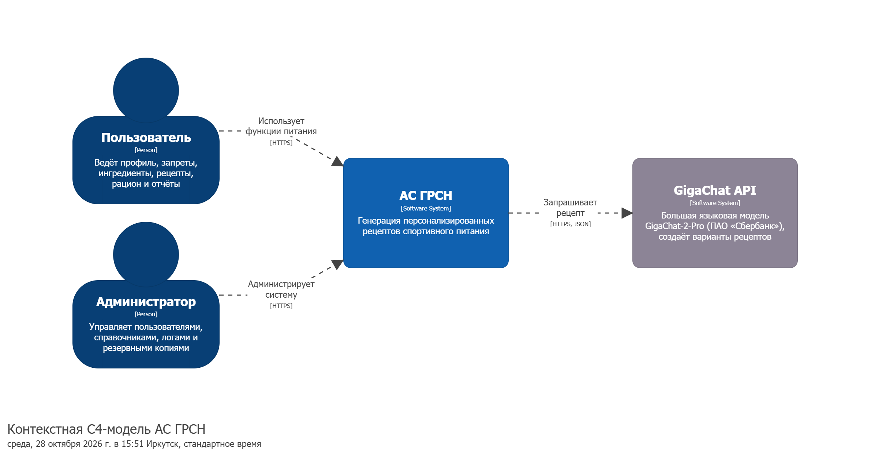
Рисунок 2 – Контекст АС ГРСН
Система хранит расчётный результат вместе с исходными условиями запроса и источником генерации. Она должна явно сообщать об отказе, локальном резервном режиме и обнаруженных несоответствиях. Данные отчёта относятся к принятым рецептам и не доказывают фактическое употребление блюда. Такое ограничение учитывается при интерпретации анализа рациона и прогнозных показателей.

1.4 Цели создания проектируемой системы
Цель создания системы — обеспечить последовательный и прослеживаемый выбор блюда с учётом параметров человека и заданных ограничений. Подцели сформулированы как проверяемые результаты, а не как перечень технологий. В таблице 3 указаны условия, по которым можно оценить достижение каждой подцели при приёмке.
Таблица 3 – Цели и критерии достижения
Код | Подцель | Критерий проверки
Ц1 | Исключить повторный ввод постоянных параметров | Сохранённый профиль и продукты доступны в следующем сеансе
Ц2 | Согласовать рецепт с ограничениями | Контрольные запреты проверяются до и после генерации; конфликт сопровождается причиной
Ц3 | Обеспечить воспроизводимый расчёт | Повторный расчёт по тем же массам и справочнику даёт одинаковые итоги с принятой точностью
Ц4 | Разделить предложение и выбор пользователя | Новый вариант хранится в истории; в отчёт входит только после принятия
Ц5 | Обеспечить анализ выбранного рациона | Итоги за период воспроизводятся из принятых рецептов и правил группировки дат
Ц6 | Сохранить управляемость при отказе генератора | Источник результата обозначен; при невозможности подбора выдан объяснимый отказ

Для оценки эффективности на следующем этапе следует сопоставить ручной и автоматизированный подбор на одинаковых исходных наборах. При этом необходимо раздельно учитывать время человека, ожидание внешнего генератора и серверную обработку. Наблюдение отдельных запросов прототипа не заменяет такую оценку и не служит подтверждением предельной производительности.
Критерий пригодности результата включает наличие состава, массы ингредиентов, инструкции приготовления, расчёта пищевой ценности и сведений о проверке запретов. Требование точного совпадения с целевой энергией не устанавливается для любого произвольного набора: ограниченный запас продуктов может сделать задачу недостижимой. В таком случае результатом должна быть информация о причинах и допустимых действиях пользователя.

2 Формирование требований к автоматизированной системе

2.1 Анализ аналогичных систем
Для сравнения выбраны пять действующих решений смежного назначения: Eat This Much, SuperCook, MyFitnessPal, Cronometer и FatSecret. Они охватывают автоматическое планирование питания, поиск по продуктам и учёт пищевой ценности. Рассмотрены официальные описания и открытые материалы интерфейсов по состоянию на 6 ноября 2026 г. Работа с платными функциями и проверка под личной учётной записью не выполнялись, поэтому выводы ограничены документированными возможностями [7–11].
Критерии сравнения определены задачей АС ГРСН: связь с энергетической целью, использование доступных продуктов, проверка ограничений, подготовка рецепта, история и отчётность. Дополнительно оцениваются организация информации, навигация, поиск, формы и помощь. Заказ, бронирование и оплата продуктов не относятся к границам проектируемой системы; коммерческие механизмы покупки подписки не рассматриваются как предметные функции.
Eat This Much
На опубликованных экранах планировщика используются светлый фон и оранжевое основное действие. Видны поиск продуктов, блоки пищевых целей и сетка приёмов пищи. Разделение формы настроек и плана помогает последовательно задавать условия и просматривать результат [7].
Eat This Much автоматически формирует план питания по заданным калориям и макронутриентам. В официальном руководстве выделены планировщик, продукты и настройки; поддерживаются собственные рецепты, пищевые предпочтения и учёт запасов. Для АС ГРСН полезны разделение целевых параметров и результата, изменение состава блюда и связь плана с наличием продуктов [7].
Сильная сторона решения — организация планирования рациона в едином процессе. Ограничение применимости к данному проекту состоит в различии исходной задачи: АС ГРСН должна явно объяснять отказ при недостаточном допустимом наборе и хранить источник каждого предложения. В изученном руководстве не раскрыт весь алгоритм серверной проверки составных ингредиентов, поэтому эквивалентность этим требованиям не предполагается. Из интерфейсного подхода целесообразно использовать понятные разделы плана и настроек, а также отдельное представление продуктовых запасов.

SuperCook
Опубликованный мобильный интерфейс сочетает розовую верхнюю панель, белые карточки и зелёное выделение продуктов. Нижнее меню разделяет запасы, рецепты, избранное и покупки. Поиск и категории делают подбор от ингредиентов основным действием; фильтр диеты не равнозначен проверке противопоказаний [8].
SuperCook предлагает поиск рецептов по продуктам, которые пользователь добавил в свою «кладовую». В официальной карточке приложения описаны категории ингредиентов, изменение рекомендаций при изменении набора и голосовой ввод. Основной полезный приём — начинать выбор блюда с фактического наличия продуктов, а не с общего каталога рецептов [8].
Структура интерфейса ориентирована на перечень продуктов и выдачу рецептов. Это снижает объём исходного ввода для сценария «что приготовить из имеющегося». Для АС ГРСН такой подход применим к персональному набору ингредиентов. Однако в изученном описании не раскрыты расчёт спортивной энергетической цели и правила проверки составных продуктов в том виде, который задан ТЗ. Поэтому сервис рассматривается прежде всего как аналог поиска по наличию, а не как подтверждённая замена всей системе. При проектировании следует сохранить быстрый выбор продуктов и сделать явными числовые ограничения на доступную массу.
MyFitnessPal
На опубликованных экранах используется светлая основа с синими действиями. Основные показатели находятся вверху, ввод еды связан с поиском. Форма рецепта отдельно запрашивает название, число порций и ингредиенты; справка сопровождает последовательность действий [9].
MyFitnessPal ориентирован на учёт питания. Официальная справка описывает ручное создание рецепта, импорт из веб-источника, подбор ингредиентов, число порций, расчёт пищевой ценности и последующее добавление рецепта в дневник. Полезная для проекта связь состоит в переходе от составления рецепта к его осознанному учёту [9].
Сильной стороной является последовательная форма: ингредиенты и порции задают основу расчёта, сохранённый рецепт используется повторно. Разделение рецептов и дневника понятно соответствует различию между предложением блюда и его включением в рацион. Ограничение данного подхода для АС ГРСН — необходимость отдельного решения задачи автоматического подбора под набор, фитнес-ориентир и запреты. В рассмотренной статье описан калькулятор собственных рецептов, а не полный алгоритм такого подбора. Для проектирования принимается раздельное хранение карточки рецепта и факта её принятия пользователем.

Cronometer
В опубликованных формах сочетаются светлая основа, тёмная верхняя панель и оранжевые акценты. Разделы Diary, Foods и Trends отделяют ввод от анализа. Поиск продуктов сопровождается фильтрами и размером порции, что помогает уточнять основу расчёта [10].
Cronometer организует работу вокруг дневника, справочника продуктов и рецептов, пользовательских целей и отчётных представлений. В официальном начальном руководстве выделены Diary, Foods и Trends; собственные рецепты создаются в разделе продуктов. Такая структура помогает разделить ввод, справочную информацию и анализ [10].
Для АС ГРСН полезны прозрачное представление пищевой ценности и сопоставление учтённых данных с целями. По сравнению с узкой формой генерации насыщенный учётный интерфейс требует большего числа переходов и пояснений; это вывод о различии сценариев, а не измерение удобства. В изученном руководстве не раскрыт автоматический подбор блюда только из персонального допустимого набора с серверным объяснением отказа. Поэтому заимствуется принцип отдельного аналитического раздела, но основная форма АС ГРСН строится вокруг последовательности «профиль — запреты — продукты — рецепт».
FatSecret
Опубликованные мобильные экраны имеют белый фон и зелёные элементы управления. Нижняя навигация выделяет дневник и отчёты. Поиск еды, недавние записи и сканер сокращают повторный ввод, а подсказка сканера объясняет положение штрихкода [11].
FatSecret объединяет поиск пищевой информации, дневник, учёт активности и массы, отчёты и постановку целей. В официальной карточке приложения указаны поиск продуктов и сканирование штрихкода. Сервис показывает подход, при котором итоговый анализ связан с регулярным ведением дневника [11].
Сильные стороны для рассматриваемой задачи — компактный ввод продуктов и доступ к сводным показателям питания. Значительный объём дополнительных функций делает особенно важным выделение основного маршрута пользователя. Автоматическая генерация персонального спортивного рецепта с проверкой всех видов запретов не подтверждена изученным описанием, поэтому вывод об отсутствии такой функции во всех версиях не делается. Для АС ГРСН принимаются ясное разделение журнала и отчётов, поиск по каталогу и обозначение единиц измерения. Интеграция с трекерами рассматривается как возможное развитие, а не обязательство текущего проекта.
Рассмотренные системы подтверждают востребованность трёх отдельных задач: планирование, поиск по наличию и учёт питания. Проектируемая система объединяет их в более узком сценарии формирования одного блюда с прослеживаемым расчётом и объяснением ограничений. Такой вывод не является утверждением уникальности продукта на рынке.

Итоговое сравнение приведено в таблице 4. Обозначение «не раскрыто» означает отсутствие подтверждения в выбранном источнике и не используется как доказательство отсутствия функции. Краткие характеристики относятся к изученным публичным материалам, а не ко всем тарифам и версиям сервисов.
Таблица 4 – Сопоставление аналогичных решений
Критерий | Eat This Much | SuperCook | MyFitnessPal | Cronometer | FatSecret
Основной сценарий | План питания | Поиск по наличию | Дневник и рецепты | Подробный учёт | Дневник питания
Энергия и цели | Основа планирования | Не раскрыто | Учёт состава | Цели и анализ | Учёт и цели
Личный запас | Учитывается | Основа поиска | Не раскрыто | Не раскрыто | Не раскрыто
Подготовка рецепта | План и свои рецепты | Подбор из выдачи | Ввод и импорт | Свои рецепты | Рецепты и учёт
Полная проверка составных запретов по ТЗ | Не раскрыто | Не раскрыто | Не раскрыто | Не раскрыто | Не раскрыто
История и анализ | План и статистика | Акцент на поиске | Дневник | Дневник и Trends | Дневник и отчёты
Полезный проектный приём | Связь цели и плана | Набор продуктов | Отдельное принятие | Раздел анализа | Быстрый поиск

Использовать готовый аналог без дополнительного проектирования нельзя признать обоснованным: по открытым материалам не подтверждена вся совокупность требований ТЗ АС ГРСН. При этом отдельные решения следует принять: подбор от доступных продуктов — по подходу SuperCook, связь целей и плана — по Eat This Much, разделение рецепта и дневника — по MyFitnessPal, отдельные аналитические представления — по Cronometer и FatSecret.
Общий интерфейсный вывод состоит в необходимости ограничить основной маршрут несколькими последовательными шагами. Вспомогательные справочники и отчётность должны быть доступны из устойчивого меню, но не загружать форму генерации. Поиск по названию и синонимам должен работать в каталоге продуктов и при вводе ограничений. Подсказки нужны у единиц измерения, доли нормы, статуса рецепта и причин отказа.

2.2 Определение ролей пользователей для проектируемой системы
Права определяются двумя прикладными ролями: пользователь и администратор. Посетитель до входа может только зарегистрироваться и пройти аутентификацию. Он не является отдельной хранимой ролью. Разделение вариантов использования представлено на рисунке 3.
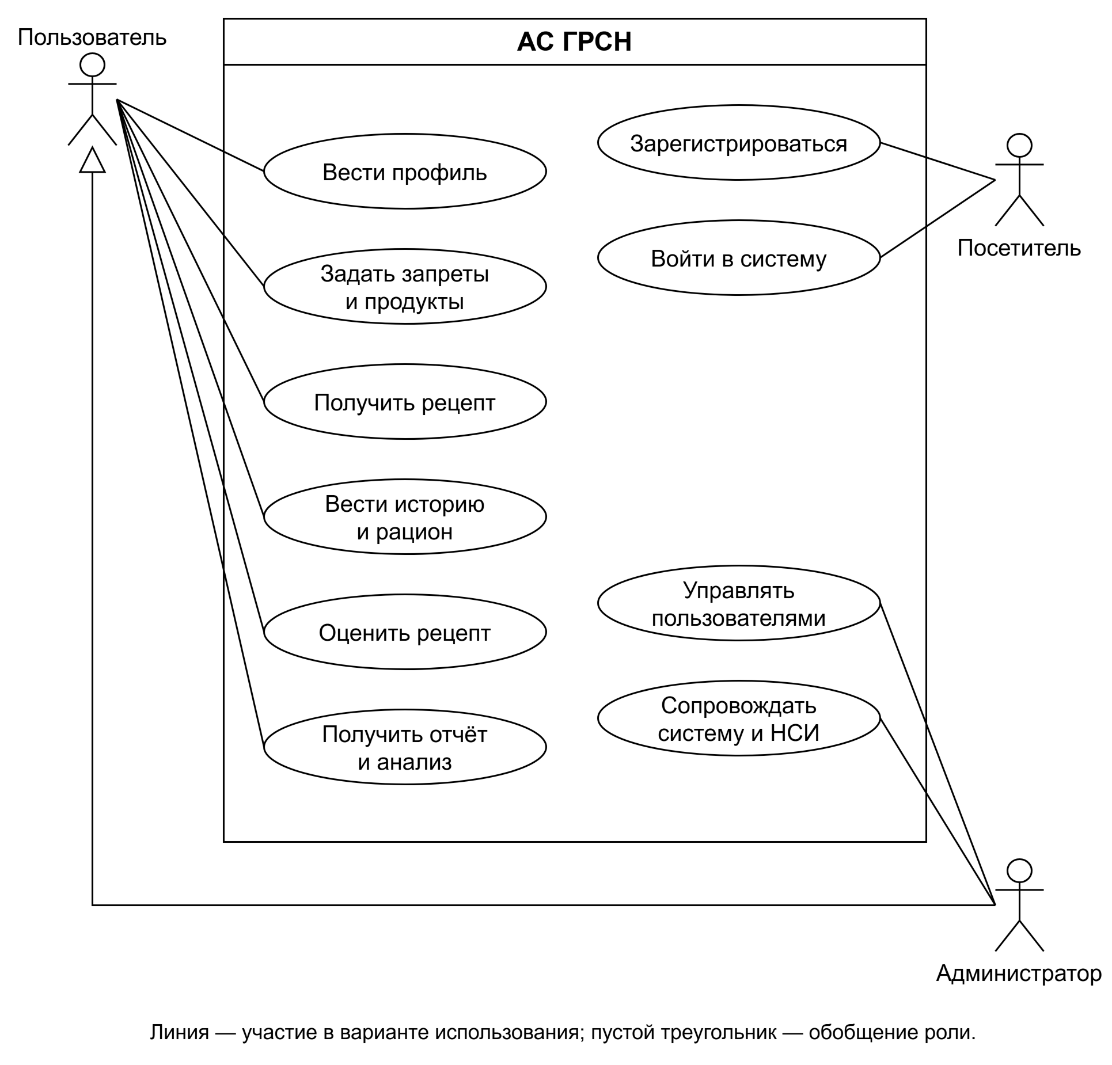
Рисунок 3 – Варианты использования АС ГРСН
Пользователь управляет своим профилем, ограничениями и набором продуктов, запрашивает рецепт, принимает вариант в рацион и получает собственные отчёты. Администратор ведёт общие справочники, управляет ролями и состоянием учётных записей, просматривает служебные события. Полномочия администратора не превращают его в автора личного рациона другого человека. Для каждого обращения сервер должен проверять роль и принадлежность персонального ресурса.

2.3 Функциональные требования
Требования получены двумя методами: анализом документов и сценарным наблюдением доступного прототипа. Первый метод устанавливает предписанные правила и состав данных, второй выявляет фактические переходы между состояниями и различия между техническим успехом запроса и предметным результатом.
При анализе документов сопоставлены четыре источника: ТЗ, ТП, руководство пользователя и руководство администратора [1–4]. Извлекались входные данные, ограничения, права, состояния объектов, исключения и выходные формы. Правило принималось в требования, если оно имело предметное основание и не противоречило действующим моделям. Для расхождений фиксировался вопрос согласования. Фрагменты и матрица результатов приведены в приложении А.
Наблюдение выполнено 6 ноября 2026 г. как последовательный проход сценариев через интерфейс REST API прототипа. Использована отдельная временная SQLite, локальный генератор и техническая учётная запись; рабочие персональные данные и внешний GigaChat не использовались. Зафиксированы 16 действий, включая ввод профиля, запрет по синониму, отказ при недостаточном наборе, генерацию и принятие рецепта. Протокол приведён в приложении Б. Наблюдение подтверждает отдельные прикладные переходы, но не заменяет проверку браузерного интерфейса, PostgreSQL или производительности.
Таблица 5 – Выводы обследования и требования
Наблюдение или источник | Вывод для проектирования
Неполный профиль блокирует генерацию | Обязательные параметры проверяются до вызова генератора
Запрет «овсянка» затрагивает составной продукт | Проверка распространяется на синонимы и компоненты
HTTP 201 может сопровождаться status=failed | Интерфейс анализирует предметный статус, а не только код HTTP
До принятия рецепта отчёт пуст; после — содержит запись | Статусы предложения и учтённого рациона должны различаться
ТЗ и руководства разделяют личные и общие данные | Пользовательские и административные операции разграничиваются

Дополнительное интервью подготовлено для будущего уточнения понятности отказов, удобства ввода и полноты отчётов. Цель, процедура и 12 вопросов приведены в приложении В. Оно не включено в число проведённых обследований, поскольку фактические ответы отсутствуют.

Функциональные требования сгруппированы по функциям управления: учёт исходных данных, планирование, контроль ограничений, регулирование выбора и анализ результатов. Перечень пользовательских функций приведён в таблице 6. Каждая функция имеет наблюдаемый результат и условие отказа.
Таблица 6 – Функциональные требования к пользовательской части
Код | Функция управления | Требуемое поведение
Ф1 | Учёт пользователя | Регистрация и вход; запрет доступа к персональным данным без действующего сеанса
Ф2 | Учёт параметров | Сохранение массы, роста, возраста, пола, активности и цели; история изменений
Ф3 | Учёт ресурсов | Выбор продуктов из НСИ, поиск по имени и синониму; ограничение доступной массы
Ф4 | Контроль ограничений | Запрет на ингредиент, аллерген или название; учёт состава и нормализации
Ф5 | Планирование питания | Расчёт суточной цели и доли одного приёма пищи; запрос 1–3 вариантов
Ф6 | Формирование решения | Получение состава, массы и шагов; пересчёт БЖУ и энергии на сервере
Ф7 | Регулирование выбора | Отказ с причиной при непригодном наборе; рекомендации допустимых дополнений
Ф8 | Учёт выбранных решений | История вариантов, отдельное принятие в рацион, оценка по шкале 1–5
Ф9 | Анализ | Итоги за период, сопоставление с целью, расчётные пояснения и ограничения прогноза
Ф10 | Отчётность | Просмотр и выгрузка PDF, XLSX, CSV только по данным владельца

Перед генерацией система должна получить заполненный профиль и не менее трёх допустимых ингредиентов, среди которых есть источник белка с содержанием не менее 8 г на 100 г. Если условие не выполнено, внешняя модель не должна использоваться для обхода ограничения. Причина отказа и возможное дополнение набора показываются пользователю [1; 2].
Новый рецепт сохраняется как предложение. Включение в рацион выполняется отдельным действием с повторной проверкой действующих запретов. Оценка рецепта не означает его принятие. Эти различия должны сохраняться в интерфейсе, данных и отчётных правилах.

Административные функции обеспечивают единообразие общих данных и управляемость системы. Они не включают операции составления личного рациона от имени другого человека. Требования представлены в таблице 7.
Таблица 7 – Общие и административные функциональные требования
Код | Область | Требование
Ф11 | НСИ | Создание и корректировка целей, категорий, ингредиентов и аллергенов с проверкой уникальности
Ф12 | Состав продуктов | Ведение синонимов, аллергенных связей и компонентов; запрет циклических зависимостей
Ф13 | Учётные записи | Поиск, изменение роли и статуса; прекращение действия прежних сеансов при изменении прав
Ф14 | Контроль действий | Фиксация значимых событий входа, изменений НСИ и административных операций
Ф15 | Генерация | Ограничение ожидания внешнего ответа; локальный резервный режим с обозначением источника
Ф16 | Целостность | Недопущение сохранения отрицательных масс и пищевой ценности; согласованность связей
Ф17 | Ошибки | Понятное сообщение о причине и способе исправления без вывода внутренней трассировки
Ф18 | Прослеживаемость | Связь запроса с вариантами рецепта, их состояниями и результатом проверки

Проверка ограничений должна использовать идентификатор продукта, его аллергены, компоненты составного продукта и нормализованные наименования. Синонимы и словоформы помогают найти совпадения, но текстовая эвристика не обеспечивает медицински подтверждённую полноту. Поэтому справочник должен сопровождаться понятными описаниями, а пользователь — проверять состав конкретного пищевого продукта.
Система должна различать отказ из-за исходных данных, недоступность внешнего генератора и непригодность полученного рецепта. При сетевой ошибке возможно применение локального генератора. При несовместимом наборе нельзя скрывать отказ заменой запрещённого продукта без согласия пользователя.
Функции выгрузки и анализа используют единый набор принятых рецептов. Период определяется датой создания записи рецепта по текущим правилам проекта. Отдельный учёт фактического времени употребления пока не предусмотрен; это ограничение должно быть отражено в подписи отчёта.

Расчёт энергетической цели
Математические правила приняты из ТЗ и ТП [1; 2]. Они задают расчётный ориентир, а не индивидуальное медицинское назначение. Базовый обмен для мужчин и женщин определяется соответственно формулами (1) и (2).
$BMRм = 88,362 + 13,397m + 4,799h − 5,677a$ (1)
$BMRж = 447,593 + 9,247m + 3,098h − 4,330a$ (2)
где BMRм, BMRж — расчётный базовый обмен, ккал/сут;
m — масса тела, кг;
h — рост, см;
a — возраст, лет.
Суточная цель и энергетическая цель выбранного приёма пищи определяются формулами (3) и (4).
$Eсут = BMR · k + Δ$ (3)
$Eприём = w · Eсут$ (4)
где k — коэффициент физической активности;
Δ — поправка для фитнес-ориентира, ккал/сут;
w — доля суточной нормы, 0 < w ≤ 1.
Количество каждого нутриента рассчитывается суммированием по ингредиентам по формуле (5). Для энергии используется соответствующее значение справочника на 100 г.
$Xблюдо = Σᵢ (mᵢ · Xᵢ / 100)$ (5)
где mᵢ — масса i-го ингредиента, г;
Xᵢ — содержание выбранного нутриента в 100 г ингредиента, г.
Доли энергии БЖУ определяются по коэффициентам 4, 9 и 4 ккал/г. Их знаменатель — сумма 4Б + 9Ж + 4У. Справочная калорийность и энергия по этим коэффициентам могут различаться; они не должны незаметно подменять друг друга.

Согласование массы и целевых показателей
После выбора состава необходимо подобрать массы ингредиентов с учётом доступного запаса. Задача рассматривается как минимизация взвешенного квадратичного отклонения нормированных показателей по формуле (6). Генератор предлагает структуру блюда, а числовую корректировку выполняет серверный расчётный компонент.
$J(m) = Σⱼ λⱼ ((Σᵢ Aⱼᵢmᵢ − tⱼ) / sⱼ)² → min$ (6)
где j — показатель энергии, белков, жиров или углеводов;
Aⱼᵢ — вклад единицы массы ингредиента в j-й показатель;
tⱼ — целевое значение показателя;
sⱼ = max(tⱼ, 1) — положительный масштаб нормирования;
λⱼ — вес показателя; для энергии и БЖУ приняты 4, 2, 1, 1.
На массы накладываются интервальные ограничения (7). Нижняя граница обеспечивает содержательное присутствие выбранного продукта; верхняя учитывает запас и допустимый размер порции.
$lᵢ ≤ mᵢ ≤ uᵢ$ (7)
где lᵢ — нижняя допустимая масса i-го ингредиента, г;
uᵢ — верхняя допустимая масса i-го ингредиента, г.
В проекте предусмотрен итерационный подбор с проекцией массы на допустимый интервал. Это непрерывная корректировка уже выбранного состава. Она не доказывает оптимальность среди всех возможных комбинаций продуктов и не гарантирует нулевого отклонения при любом наборе. В карточке результата должны показываться достигнутая энергия, целевое значение и фактическое отклонение.
После подбора массы повторяются проверки ограничений и состава. Если решение непригодно, система сохраняет объяснимый отказ либо предлагает изменить набор. Самостоятельное снятие пользовательского запрета для уменьшения расчётной ошибки недопустимо.
Прогноз изменения массы основан на условной связи энергетического баланса с коэффициентом 7700 ккал/кг и горизонтом 30 дней [2]. Это аналитическая оценка при неизменных предположениях, а не обученная модель и не обещание результата. Неполный учёт питания делает её интерпретацию ограниченной.

2.4 Технические требования
Система проектируется как веб-приложение с выделенной серверной частью и базой данных. Клиент не выполняет окончательную проверку ограничений и не подключается к СУБД. Распределение ответственности компонентов показано на рисунке 4. Выбранная схема позволяет изменять провайдера генерации без изменения пользовательских данных.
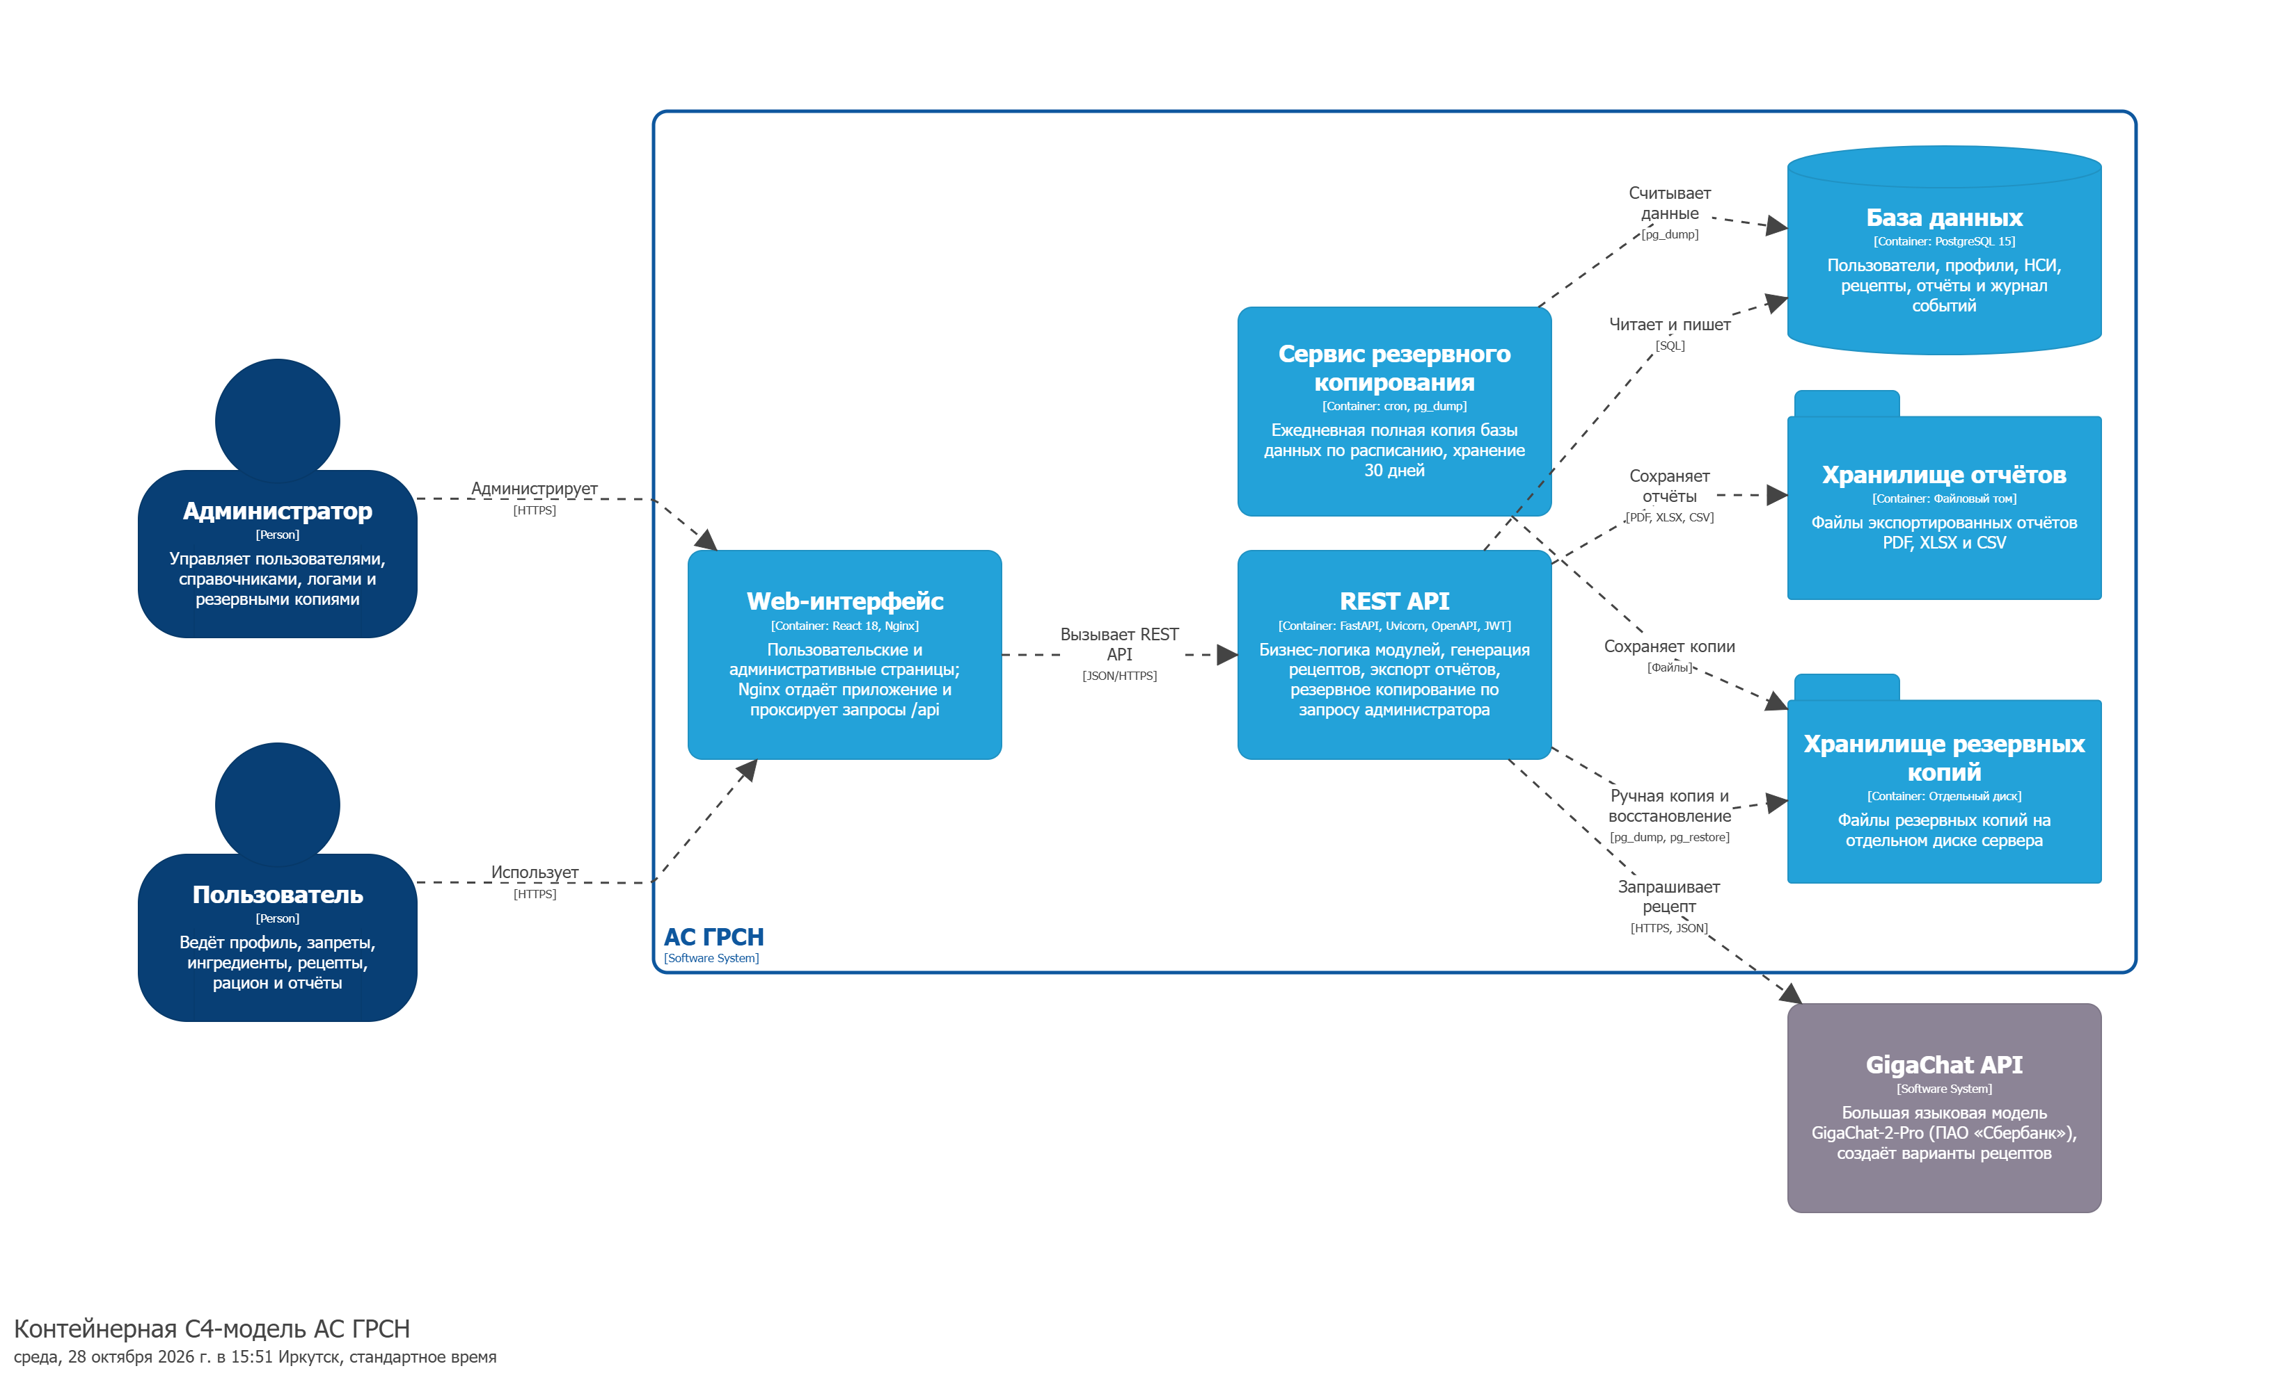
Рисунок 4 – Распределение компонентов АС ГРСН
Исходная конфигурация для учебного развёртывания приведена в таблице 8. Это проектная оценка ресурсов, которую следует уточнить по измерениям при заданном числе одновременных пользователей; подтверждённая предельная нагрузка в работе не заявляется.
Таблица 8 – Технические требования к узлам
Узел | Проектная конфигурация и назначение
Сервер приложения и БД | 64-разрядный процессор от 4 ядер, ОЗУ от 8 ГБ, SSD от 40 ГБ; отдельное место для БД и резервов
Клиентское устройство | Современный ПК или мобильное устройство с браузером; экран с адаптивным представлением форм
Сеть | Соединение клиента с веб-сервисом; исходящее HTTPS-соединение сервера с провайдером генерации
Хранение | Постоянные тома БД и файлов отчётов; резервная копия, независимая от контейнера приложения

2.5 Организационно-технологические требования
Организация работы определяется разделением персональных и общих данных. Пользователь отвечает за актуальность введённых параметров, списка продуктов и запретов. Администратор отвечает за качество общих справочников и состояние учётных записей. Матрица прикладных полномочий приведена в таблице 9.
Таблица 9 – Разграничение прикладных полномочий
Объект или действие | Пользователь | Администратор
Собственный профиль, продукты, запреты | Просмотр и изменение | Работа со своими данными
Чужой персональный рацион | Доступ не предоставляется | Не редактирует от имени пользователя
Справочники целей, продуктов, аллергенов | Чтение и выбор | Создание и корректировка
Рецепты и отчёты | Только собственные | Собственные; служебный контроль по функции
Роли и состояния учётных записей | Нет полномочия | Управление с фиксацией события
Служебный журнал | Не предоставляется | Просмотр в административной части

Изменение справочника не должно незаметно изменять ранее сохранённые итоговые показатели рецепта. Новая генерация использует актуальную НСИ, а ранее сохранённый рецепт хранит рассчитанные итоги и массы. Перед принятием старого варианта повторно проверяются действующие ограничения. Этот порядок отделяет воспроизведение истории от проверки текущей пригодности блюда.
Последовательность работы пользователя: заполнение профиля, задание запретов, выбор доступных продуктов, формирование запроса, просмотр результата и принятие варианта. Отчёты формируются после принятия, а не по всем показанным предложениям. Ошибки ввода возвращают пользователя к соответствующему шагу без потери уже сохранённых постоянных данных.
Внешний провайдер получает данные, необходимые для формирования предложения; контроль владельца, окончательный расчёт и сохранение выполняются внутри системы. Отказ внешней службы должен приводить к обозначенному резервному режиму или понятному отказу. Подробные процедуры эксплуатации изложены в руководстве администратора [4] и не дублируются в курсовой работе.

2.6 Требования к программному обеспечению
Выбор программных средств определяется связями данных, необходимостью проверки входных значений и независимостью генератора от расчётных правил. Состав программного обеспечения приведён в таблице 10. Названия средств обозначают принятое проектное решение; они не образуют отдельную главу о программировании.
Таблица 10 – Программные средства и основания выбора
Слой | Средство | Основание выбора
Клиент | React, JavaScript, Vite | Компонентные формы, единые состояния и адаптивный интерфейс
Веб-сервис | Nginx | Выдача клиентских файлов и маршрутизация обращений к API
Прикладной сервер | Python, FastAPI, Pydantic | Описание контрактов API и проверка структур входных данных
Работа с данными | SQLAlchemy, Alembic | Отображение сущностей и управляемое изменение схемы
База данных | PostgreSQL 15 | Транзакции, внешние ключи, ограничения и точные числовые типы
Генерация | GigaChat API; локальный генератор | Текстовое предложение с независимой серверной проверкой
Развёртывание | Docker Compose | Согласованное размещение компонентов и постоянных томов
Экспорт | Средства PDF и электронных таблиц | Формирование пользовательских отчётов PDF, XLSX, CSV

Реляционная СУБД выбрана из-за большого числа связей и требований к целостности. В частности, продукт не должен исчезать из состава сохранённого рецепта без определённого правила обработки ссылки. Ограничения CHECK, UNIQUE и внешние ключи позволяют закрепить часть этих правил на уровне хранилища [12].
FastAPI предоставляет средства описания API и валидации данных [13]. Однако проверка структуры запроса сама по себе не подтверждает пригодность рецепта: предметные правила должны выполняться отдельными компонентами. GigaChat используется через документированный API [14], а ответ модели считается непроверенным входом до завершения валидации и расчёта.
Клиент должен корректно работать в актуальных версиях распространённых браузеров и показывать сообщение при несовместимом окружении. Конкретный набор поддерживаемых версий фиксируется перед развёртыванием. Персональные данные, ключи провайдера и служебные параметры не должны попадать в клиентскую сборку или сообщения об ошибках.

3 Общесистемные проектные решения

3.1 Порядок авторизации пользователя в системе
При регистрации создаётся учётная запись с ролью пользователя. Административная роль при самостоятельной регистрации не назначается. Вход выполняется по электронной почте и паролю; пароль хранится как хеш bcrypt. После успешной проверки сервер выдаёт JWT ограниченного срока действия. Получение токена означает аутентификацию, а проверка роли и владельца ресурса — авторизацию. Последовательность входа пользователя представлена на рисунке 5 [1; 2].
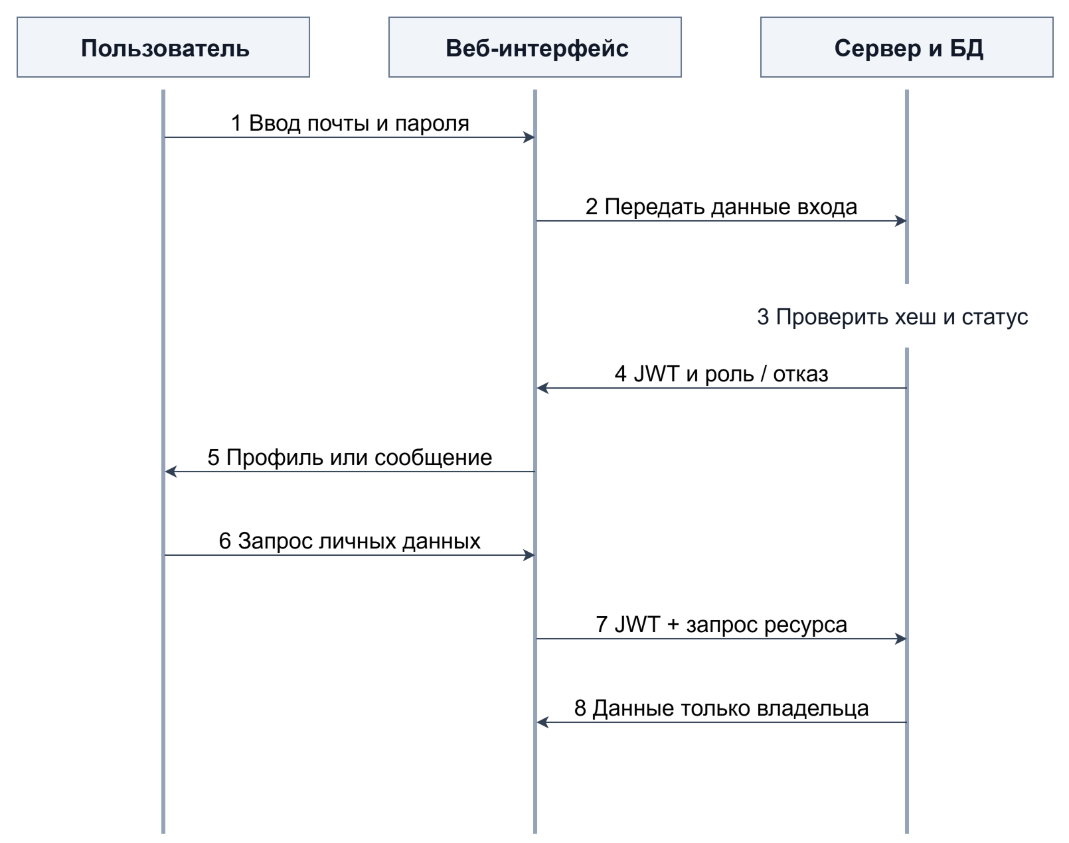
Рисунок 5 – Вход и обращение к личным данным пользователя
Срок действия токена по проекту составляет 30 минут. После пяти неудачных попыток применяется временная блокировка на 15 минут. Версия сеанса позволяет прекращать действие прежних токенов при выходе и изменении прав. Клиент должен обрабатывать истечение сеанса и возвращать человека к форме входа, не показывая защищённые данные.

Макеты входа и регистрации показаны на рисунках 6 и 7. Они содержат обозначения полей и подсказки, а не персональные данные. При регистрации проверяются заполнение, формат почты, совпадение паролей и сложность. Пароль должен содержать не менее восьми символов, букву и цифру; техническая граница bcrypt учитывается проверкой длины в байтах.
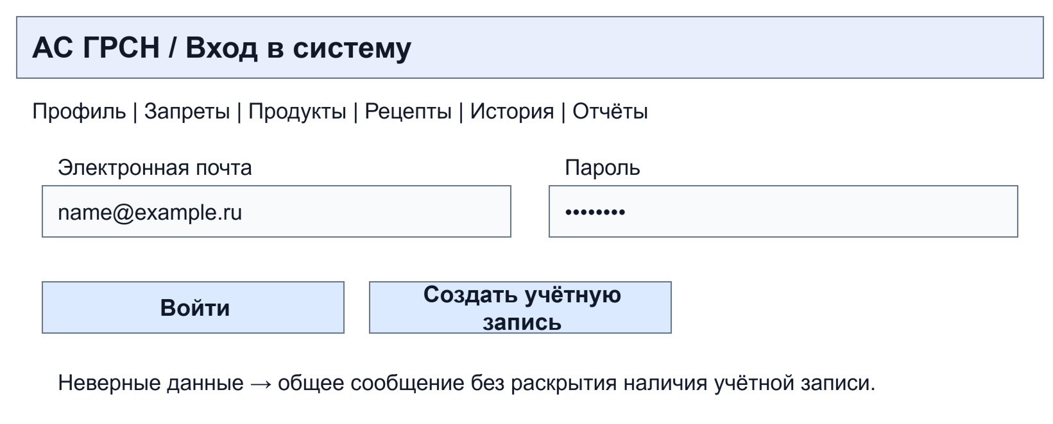
Рисунок 6 – Макет формы входа
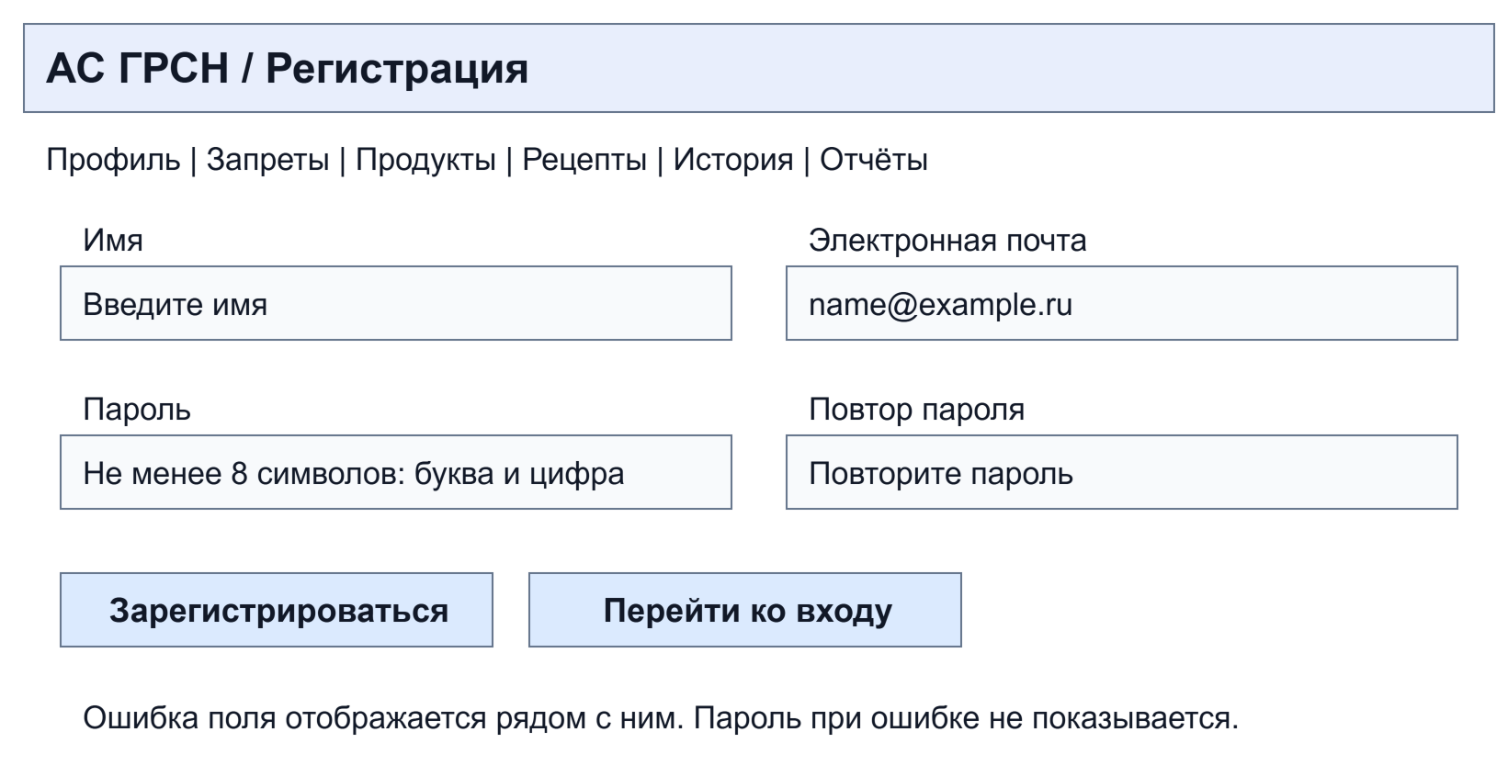
Рисунок 7 – Макет формы регистрации
Если почта уже занята, система предлагает перейти ко входу. При неверном пароле или неизвестной почте выдаётся общее сообщение о неверных данных. Неправильное поле отмечается текстом; введённый пароль не воспроизводится в сообщении.

Администратор использует тот же механизм входа, но доступ к управлению открывается только после серверной проверки роли. Скрытие кнопки в браузере не заменяет эту проверку. Последовательность административного обращения показана на рисунке 8.
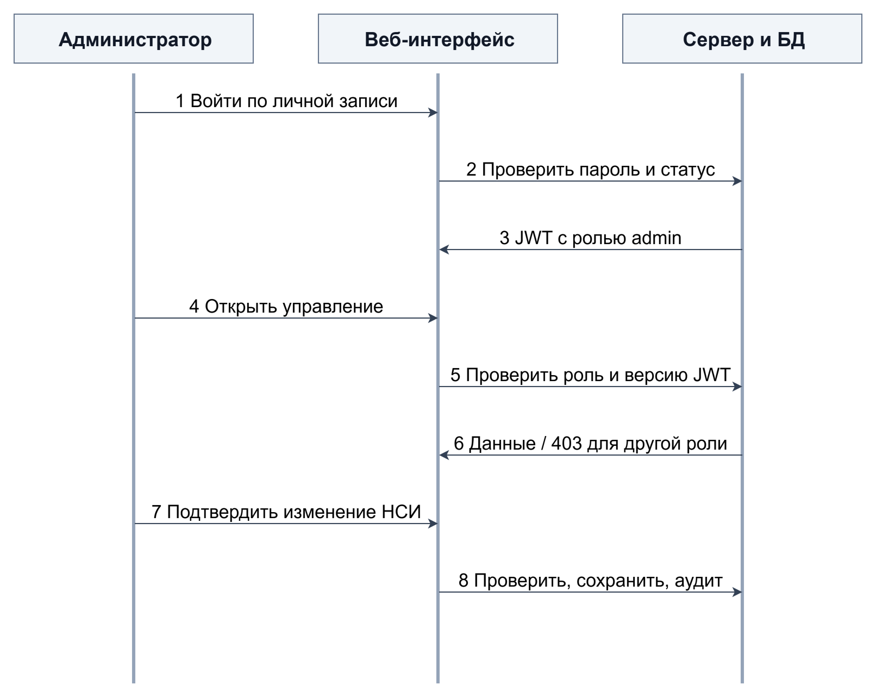
Рисунок 8 – Вход и проверка административного полномочия
При отсутствии токена или истечении срока сервер возвращает отказ аутентификации; при действующем сеансе без нужной роли — отказ в полномочии. При блокировке учётной записи прежний сеанс не должен сохранять доступ. Изменение НСИ выполняется только после проверки данных, а результат значимого действия отражается в журнале.
Защита последней действующей административной записи и запрос подтверждения перед опасной операцией уменьшают риск потери управляемости. Резервирование, восстановление и настройка эксплуатационного окружения рассматриваются в отдельном руководстве [4].

3.2 Проектные решения для нормативно-справочной информации
НСИ обеспечивает одинаковое толкование целей, пищевой ценности и ограничений. К ней относятся справочники целей, категорий, ингредиентов и аллергенов, связи состава и системные классификаторы. Персональные запреты и доступные продукты являются операционными реестрами, которые используют НСИ, но не подменяют общие справочники [2].
Состав задач и объектов классификации приведён в таблице 11. Проект использует независимый UUID как ключ записи и устойчивый человекочитаемый код для импорта, начального наполнения и сопоставления. Префикс обозначает тип объекта, а оставшаяся часть — мнемоническое имя. Код не содержит массу, цену или состояние пользователя, поскольку эти признаки изменяются.
Таблица 11 – Объекты и принципы кодирования НСИ
Объект | Пример структуры кода | Использование
Цель питания | goal_<имя>: goal_gain | Поправка энергии и целевые доли БЖУ
Категория | cat_<имя>: cat_grains | Группировка и фильтрация продуктов
Ингредиент | ing_<имя>: ing_oatmeal | Состав блюда и справочная пищевая ценность
Аллерген | allergen_<имя>: allergen_gluten | Проверка запретов и синонимов
Связь состава | Пара UUID составного продукта и компонента | Раскрытие состава без дублирования продукта
Перечисление | Устойчивый текстовый код: accepted | Статусы и типы, согласованные с контрактом

Система кодирования — мнемоническая последовательная без фиксированной числовой разрядности. Максимальная длина задаётся полем: 40 символов для целей, категорий и аллергенов, 60 — для ингредиентов. Латинские строчные буквы и знак подчёркивания обеспечивают единообразие обмена. Переименование отображаемого названия не должно менять UUID и внешние ссылки.
Перед добавлением записи администратор выполняет поиск по коду, названию и синониму. При совпадении уточняется существующая запись. Для расширяемых справочников ниже приведено от пяти до десяти значений; для конечных перечислений показан весь реальный состав без искусственного увеличения числа кодов.

Полный справочник фитнес-ориентиров содержит четыре цели. Поправки и доли БЖУ приведены в таблице 12. Это принятые проектом параметры расчёта, а не универсальные медицинские нормы.
Таблица 12 – Справочник фитнес-ориентиров
Код | Наименование | Δ, ккал | Б / Ж / У, %
goal_loss | Снижение веса | −500 | 30 / 25 / 45
goal_gain | Набор мышечной массы | +300 | 25 / 25 / 50
goal_maintain | Поддержание формы | 0 | 20 / 30 / 50
goal_endurance | Повышение выносливости | +200 | 15 / 25 / 60

Классификатор категорий приведён в таблице 13. Категория используется для поиска и типовых границ массы; она не определяет наличие аллергена автоматически. Аллергены связываются с конкретными продуктами.
Таблица 13 – Справочник категорий ингредиентов
Код | Наименование | Пример содержимого
cat_protein | Белковые продукты | Птица, рыба, яйца, бобовые
cat_grains | Крупы и зерновые | Рис, гречка, овсяные хлопья
cat_vegetables | Овощи | Брокколи, морковь, томаты
cat_fruits | Фрукты и ягоды | Банан, яблоко, ягоды
cat_dairy | Молочные продукты | Творог, молоко, йогурт
cat_nuts | Орехи и семена | Орехи, семена, пасты, масла

При корректировке цели проверяются диапазоны долей и их сумма 100 %. Перед изменением поправки энергии администратор должен проверить её смысл и согласованность с описанием. Системные цели не следует удалять только из-за отсутствия текущего спроса: на них могут ссылаться исторические запросы и рецепты.

Справочник аллергенов приведён в таблице 14. Наименование «Лактоза / молочные компоненты» сохранено из исходной НСИ. Это укрупнённая проектная категория; она не означает тождественность непереносимости лактозы и аллергии на молочный белок. При развитии справочника эти основания следует разделить.
Таблица 14 – Справочник аллергенов
Код | Наименование | Примеры синонимов
allergen_gluten | Глютен | клейковина, пшеница, рожь
allergen_lactose | Лактоза / молочные компоненты | молоко, казеин, молочный белок
allergen_nuts | Орехи | миндаль, фундук, кешью
allergen_egg | Яйцо | яйца, яичный белок, желток
allergen_fish | Рыба | морская рыба, рыбные продукты
allergen_soy | Соя | соевый белок, соевый
allergen_peanut | Арахис | земляной орех, арахисовая паста

Коэффициент активности выбирается из пяти значений, приведённых в таблице 15. Ввод произвольного коэффициента через интерфейс не предусматривается. Это уменьшает неоднозначность исходных параметров расчёта.
Таблица 15 – Классификатор физической активности
Коэффициент | Отображаемое описание
1,2 | Сидячий образ жизни, отсутствие тренировок
1,375 | Лёгкая активность, тренировки 1–3 раза в неделю
1,55 | Средняя активность, тренировки 3–5 раз в неделю
1,725 | Высокая активность, тренировки 6–7 раз в неделю
1,9 | Экстремальная активность, тяжёлые физические нагрузки

Синонимы служат для поиска и нормализации, но не должны расширять запрет на несвязанные слова. При неоднозначном совпадении интерфейс предлагает выбрать конкретный объект. Каталог не гарантирует обнаружение следов аллергена и перекрёстного загрязнения готовой продукции.

Фрагмент справочника ингредиентов из десяти позиций представлен в таблице 16. Показатели относятся к 100 г продукта в том состоянии, которое определено его наименованием. Нельзя смешивать массу сухой крупы и готового блюда без отдельного правила пересчёта. Начальный справочник проекта содержит 65 позиций [2].
Таблица 16 – Фрагмент справочника ингредиентов
Код | Наименование | Б / Ж / У, г | Ккал
ing_chicken_breast | Куриная грудка | 23 / 2 / 0 | 110
ing_turkey | Филе индейки | 21 / 1,5 / 0 | 98
ing_egg | Яйцо куриное | 12,7 / 11,5 / 0,7 | 157
ing_salmon | Лосось | 20 / 13,4 / 0 | 203
ing_tofu | Тофу | 12 / 5 / 2 | 101
ing_brown_rice | Бурый рис | 7 / 2 / 72 | 350
ing_buckwheat | Гречка | 12,6 / 3,3 / 62,1 | 313
ing_oatmeal | Овсяные хлопья | 12 / 6 / 60 | 370
ing_olive_oil | Масло оливковое | 0 / 99,8 / 0 | 898
ing_granola | Гранола с орехами | 9 / 15 / 62 | 419

Обязательные сведения карточки — название, пищевая ценность и энергетическая ценность. Код уникален при заполнении; категория, синонимы, аллергены и состав уточняют поиск и проверку ограничений. Значения БЖУ неотрицательны, их сумма не превышает 100 г; калорийность также неотрицательна. Для составного продукта отдельно задаются связи компонентов.
Пищевые значения начального каталога являются исходными данными учебного проекта. При использовании конкретной марки продукта требуется сверка с маркировкой или подтверждённым источником. Различие справочной энергии и суммы 4Б + 9Ж + 4У не устраняется автоматическим изменением исходных показателей.
Коды ингредиентов не предназначены для отображения вместо названий в пользовательских формах. Пользователь выбирает понятное русское наименование; код и UUID обеспечивают устойчивую связь при переименовании или импорте. Синоним «овсянка», например, сопоставляется с записью «Овсяные хлопья».

Примеры связей составных продуктов приведены в таблице 17. Одна строка означает наличие компонента, а не его массовую долю. Пищевая ценность составного продукта хранится в его собственной карточке; связи нужны прежде всего для контроля запретов.
Таблица 17 – Состав составных ингредиентов
Составной продукт | Компонент
Гранола с орехами | Овсяные хлопья
Гранола с орехами | Миндаль
Гранола с орехами | Финики сушёные
Хумус | Нут
Хумус | Масло оливковое
Протеиновый батончик | Протеин сывороточный
Протеиновый батончик | Овсяные хлопья
Протеиновый батончик | Арахисовая паста

Конечные перечисления приведены полностью в таблице 18. Дополнительные фиктивные роли и статусы не вводятся ради объёма справочника. Изменение такого перечисления требует согласования интерфейса, API и ограничений БД.
Таблица 18 – Системные классификаторы
Наименование | Коды и смысл
Роли | user — пользователь; admin — администратор
Учётная запись | active — активна; blocked — заблокирована; deleted — удалена
Запрос генерации | created, processing, completed, rejected — жизненный цикл записи запроса
Рецепт | generated — предложение; accepted — принят в рацион
Приём пищи | breakfast — завтрак; lunch — обед; dinner — ужин; snack — перекус
Сложность | low — низкая; medium — средняя; high — высокая
Тип запрета | ingredient — продукт; allergen — аллерген; substance — наименование
Формат отчёта | pdf; xlsx; csv

Статус записи запроса и поле status в ответе API имеют разные словари: ответ generated/failed описывает результат операции. Это соответствие необходимо фиксировать в контракте, чтобы технический ответ не смешивался с состоянием рецепта.

Базовый макет корректировки НСИ представлен на рисунке 9. Для простых справочников используется та же форма с сокращённым набором полей. Для ингредиента дополнительно предусмотрены пищевая ценность, синонимы, аллергены и компоненты. Различия структуры не скрываются в одном неименованном текстовом поле.
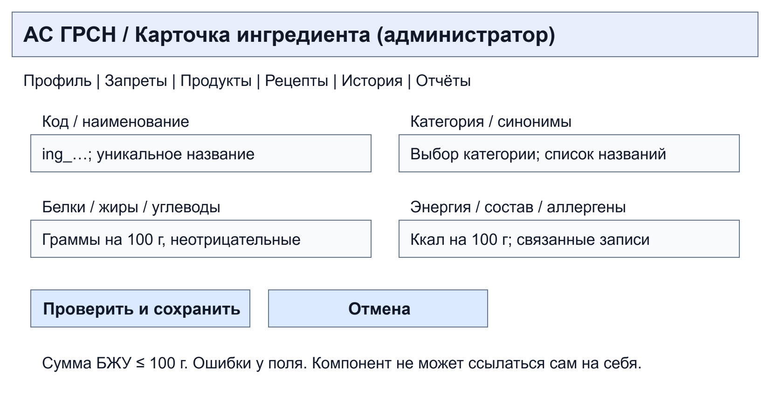
Рисунок 9 – Макет карточки ингредиента в административной части
Порядок работы администратора: найти запись, проверить отсутствие дубликата, открыть карточку, заполнить обязательные сведения, указать связи, выполнить проверку и сохранить. Ошибка уникальности должна указывать, какой код или название уже заняты. Ошибка пищевой ценности возвращает человека к соответствующему полю.
При выборе компонента нельзя указывать сам продукт. Перед сохранением проверяется отсутствие циклического состава, иначе рекурсивная проверка запретов становится неоднозначной. В текущем проекте глубина раскрытия ограничена пятью уровнями; это техническая граница, которую нужно учитывать при вводе сложных составов.
Удаление справочной записи допускается только при определённом правиле обработки ссылок. Ингредиент, который присутствует в сохранённом рецепте, нельзя бесследно удалить из его состава. При необходимости изменения содержательной трактовки продукта целесообразно создать новую запись, сохранив исторические связи.
После корректировки администратор проверяет поиск по названию и синониму, отображение категории и действие запретов. Изменение значимой НСИ фиксируется в журнале. Подробные эксплуатационные операции вынесены в руководство администратора [4].

3.3 Проектные решения для интерфейса
Интерфейс организован вокруг основного маршрута пользователя. После входа доступны разделы профиля, запретов, продуктов, генерации, истории, отчётов и анализа. Административный раздел показывается при наличии соответствующей роли. Формы входа и регистрации не требуют открытия общего меню. Назначение экранов приведено в таблице 19.
Таблица 19 – Экранные формы и переходы
Экран | Основное действие | Следующий переход
Профиль | Ввод параметров и выбор цели | Запреты и продукты
Запреты | Задание исключений | Проверка набора
Продукты | Выбор доступного состава и количества | Генерация
Генерация | Задание доли, числа вариантов и сложности | Результат или объяснение отказа
Результат | Просмотр состава и принятие | История и отчёт
История | Фильтрация, открытие, оценка | Карточка рецепта
Отчёты | Выбор периода и формата | Просмотр или выгрузка
Анализ | Сопоставление рациона с целью | Уточнение исходных данных
Администрирование | Ведение НСИ и учётных записей | Карточка объекта и журнал

Для печатных макетов выбрана светлая нейтральная основа: белый фон, тёмный текст, серые границы и синий акцент основного действия. Ошибка сопровождается текстом и обозначением поля; смысл не передаётся одним цветом. Все макеты являются проектными схемами, а не снимками интерфейса с заполненными персональными данными.
Общие правила: единицы измерения располагаются рядом с полем; списки получают понятные русские подписи; сохранение подтверждается сообщением; отмена возвращает к прежнему состоянию. Для ожидания генерации предусмотрено состояние занятости, которое исключает повторную отправку одной формы. При ошибке сохраняются ранее введённые непарольные данные.

Макеты профиля и ограничений приведены на рисунках 10 и 11. Профиль хранится независимо от текущего запроса. Запрет можно задать выбором справочной записи или по названию; интерфейс должен объяснять, какой объект был распознан.
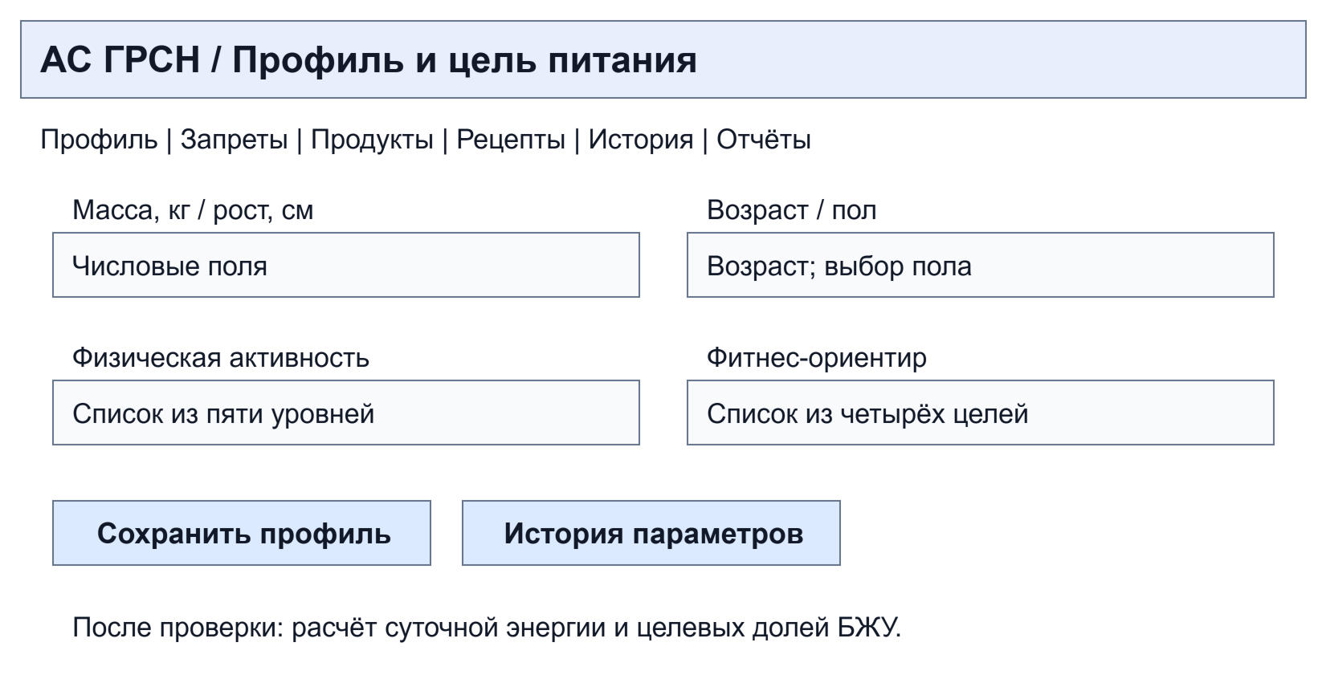
Рисунок 10 – Макет профиля и фитнес-ориентира
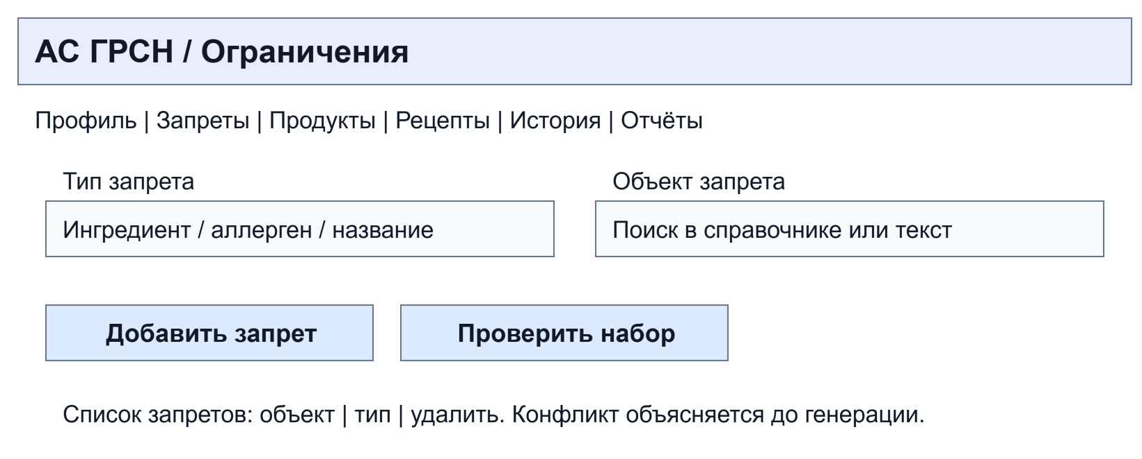
Рисунок 11 – Макет задания ограничений
После изменения профиля пересчитывается целевой ориентир. Изменение запрета требует повторной проверки текущего набора и рецепта перед его принятием в рацион.

Каталог и форма запроса показаны на рисунках 12 и 13. Полный каталог отделён от персонального набора. Наличие продукта в каталоге не означает его доступность пользователю. Пустое количество означает отсутствие указанного лимита, а не нулевой запас.
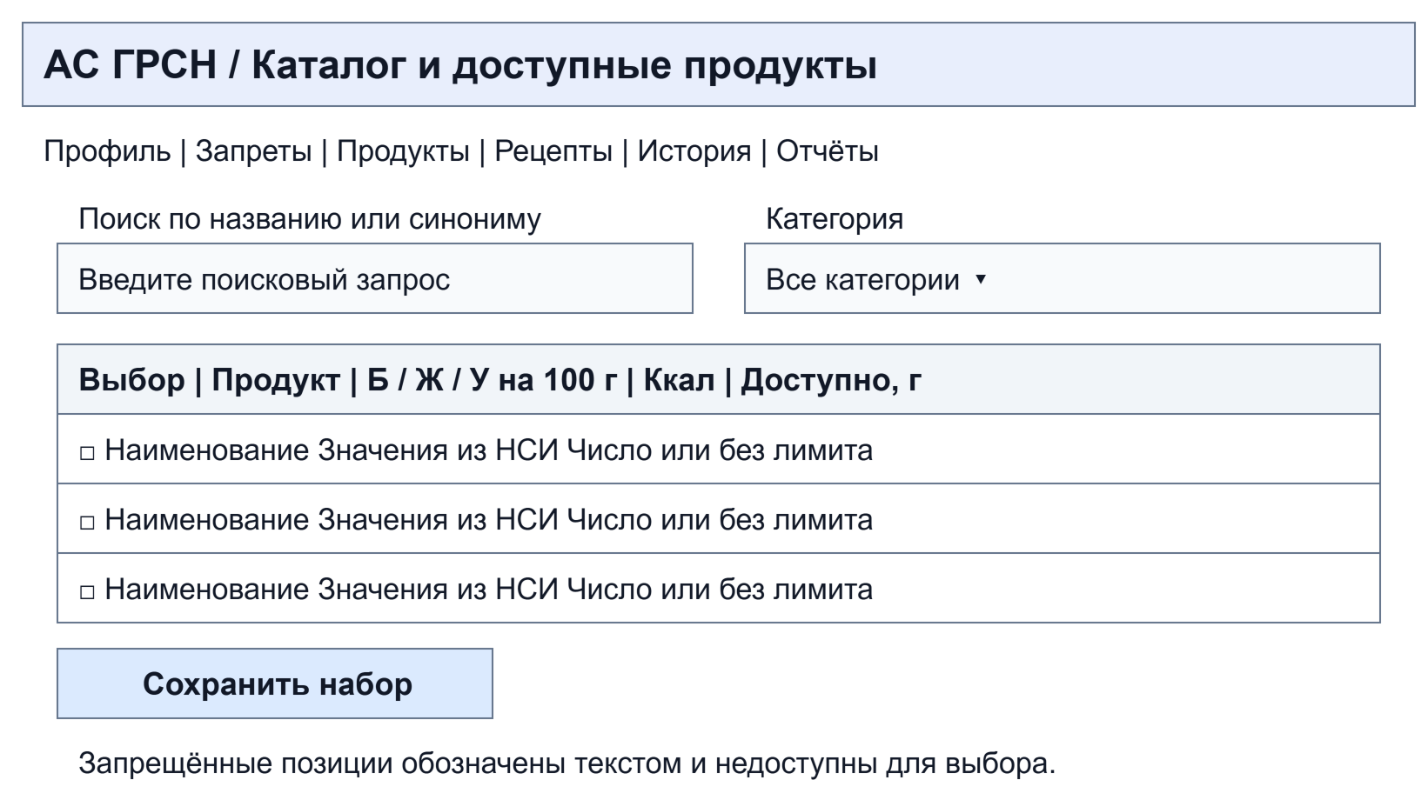
Рисунок 12 – Макет выбора доступных продуктов
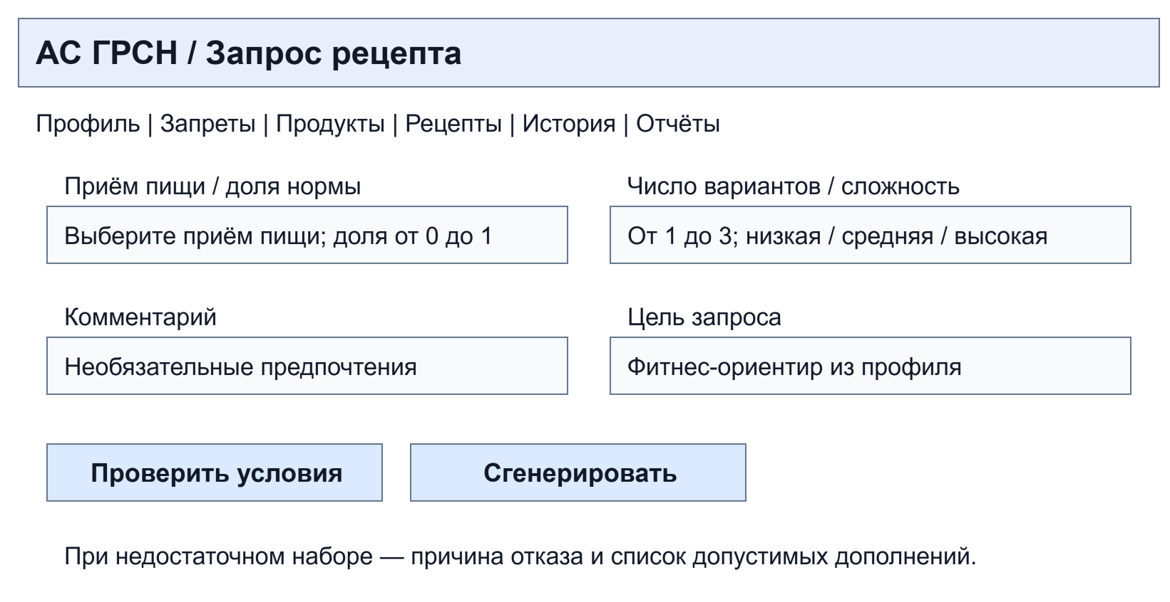
Рисунок 13 – Макет запроса генерации
При отказе пользователь получает список конфликтов и допустимые дополнения. Снятие запрета не предлагается как автоматическое исправление.

Макеты результата и истории показаны на рисунках 14 и 15. Источник генерации, отклонение от цели и результат проверки запретов входят в карточку. Действие «Добавить в рацион» отделено от просмотра и оценки.
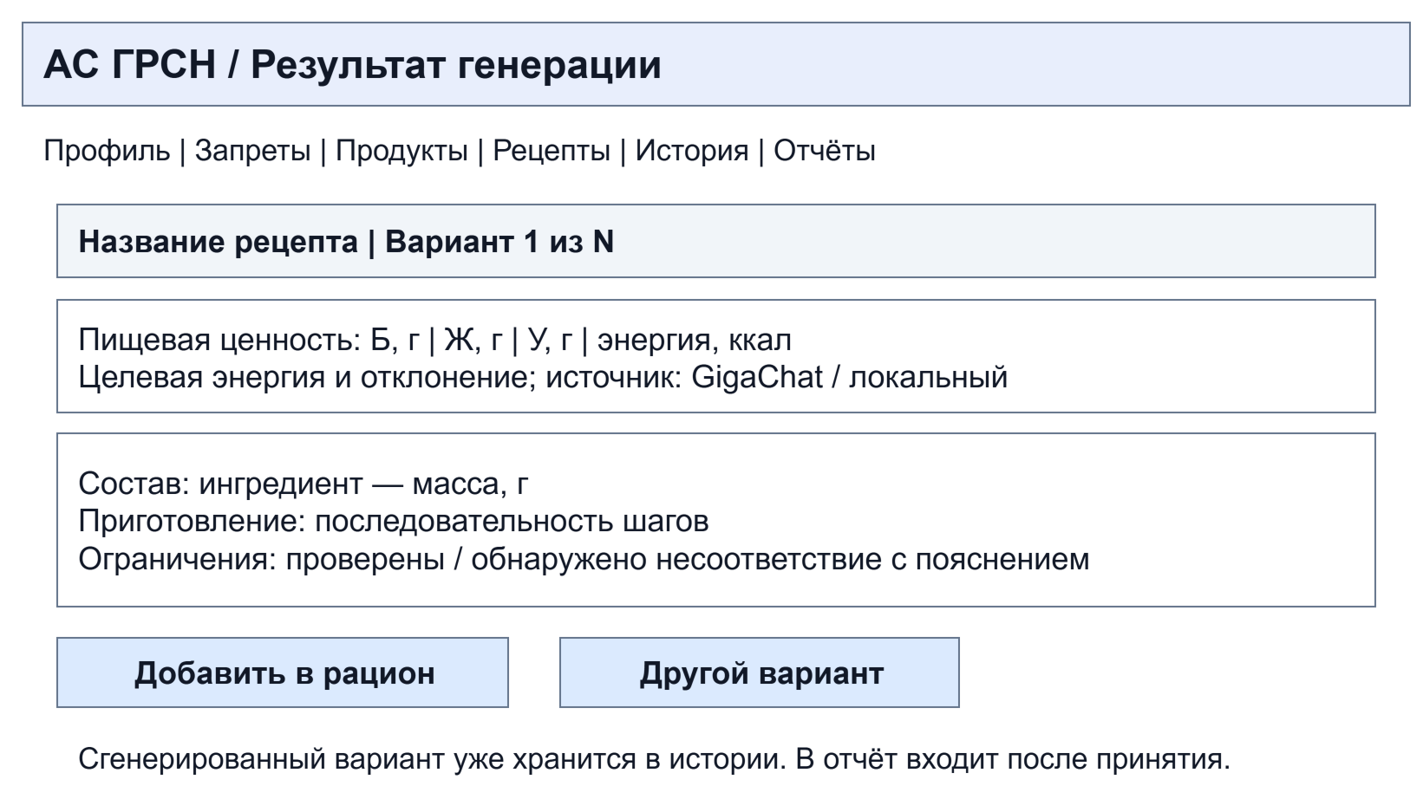
Рисунок 14 – Макет результата генерации
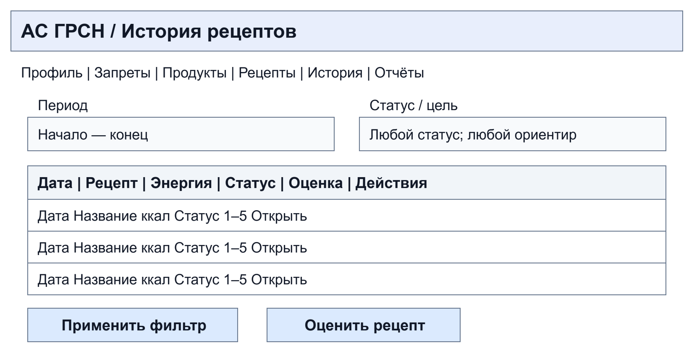
Рисунок 15 – Макет истории и оценки рецептов
Отмена просмотра не удаляет уже сохранённый вариант из истории. Повторное принятие не должно создавать дублирующую запись учёта.

Отчёт и анализ показаны на рисунках 16 и 17. Перед формированием проверяется порядок дат. При отсутствии принятых рецептов выводится пояснение, а средние значения не выдаются за полный рацион человека.
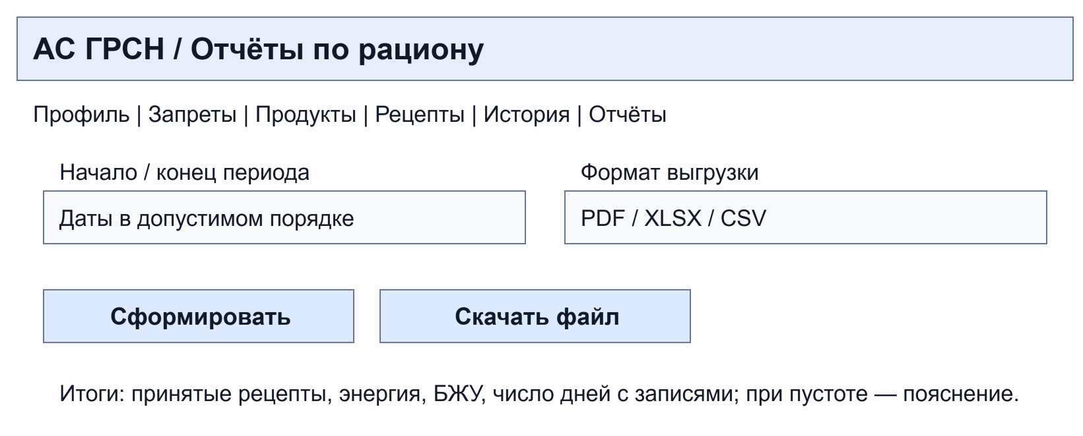
Рисунок 16 – Макет отчёта по выбранному рациону
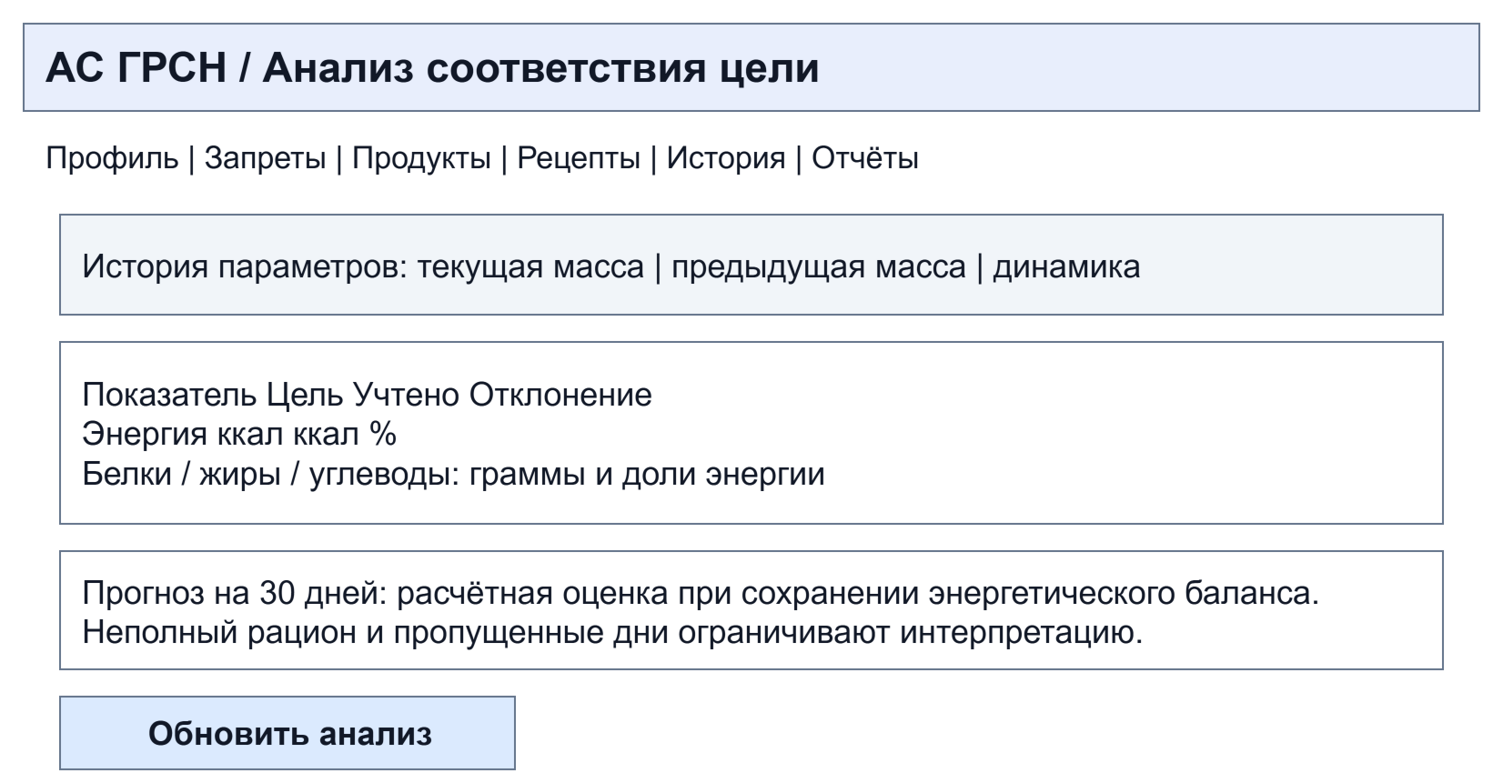
Рисунок 17 – Макет сопоставления с целью
Средняя энергия рассчитывается по дням с данными. Дни без записей и неполный состав питания ограничивают выводы, что указывается рядом с результатом.

Административный экран и типовые сообщения приведены на рисунках 18 и 19. Доступное действие определяется полномочием. Для опасной операции показываются объект, последствие и отдельная кнопка подтверждения.
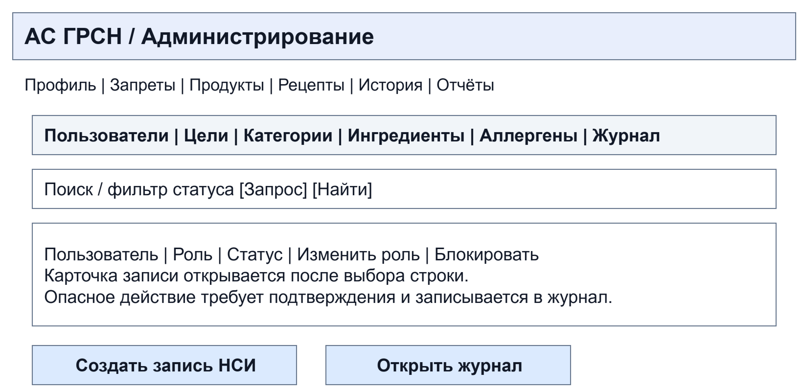
Рисунок 18 – Макет административной части
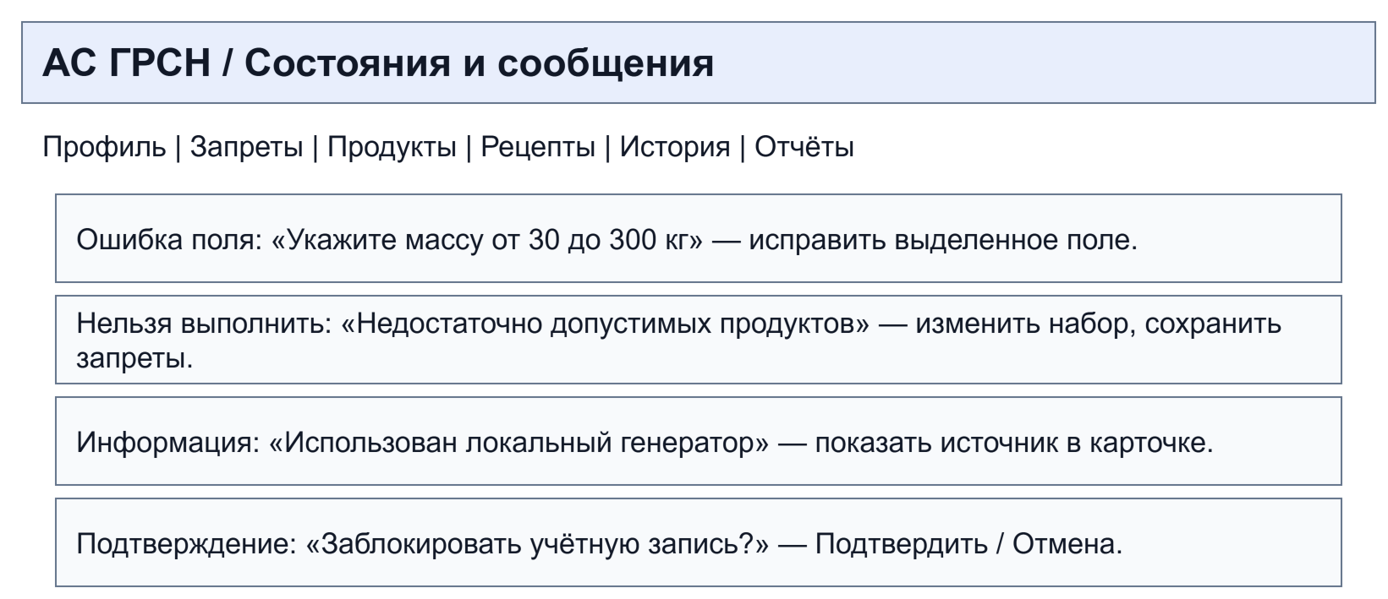
Рисунок 19 – Макеты ошибок, информации и подтверждений
При конфликте изменения запись перечитывается, а пользователю предлагается проверить актуальные данные. Служебный текст исключения не заменяет объяснение причины.

3.4 Проектные решения для базы данных
База данных проектируется реляционной. Основные сущности имеют устойчивые ключи, а отношения «многие ко многим» представлены связующими таблицами. Справочные значения отделены от персональных и операционных данных. Такой выбор уменьшает дублирование и позволяет проверять ссылочную целостность. Русскоязычная логическая модель разделена на три читаемых представления; часть персональных данных показана на рисунке 20.
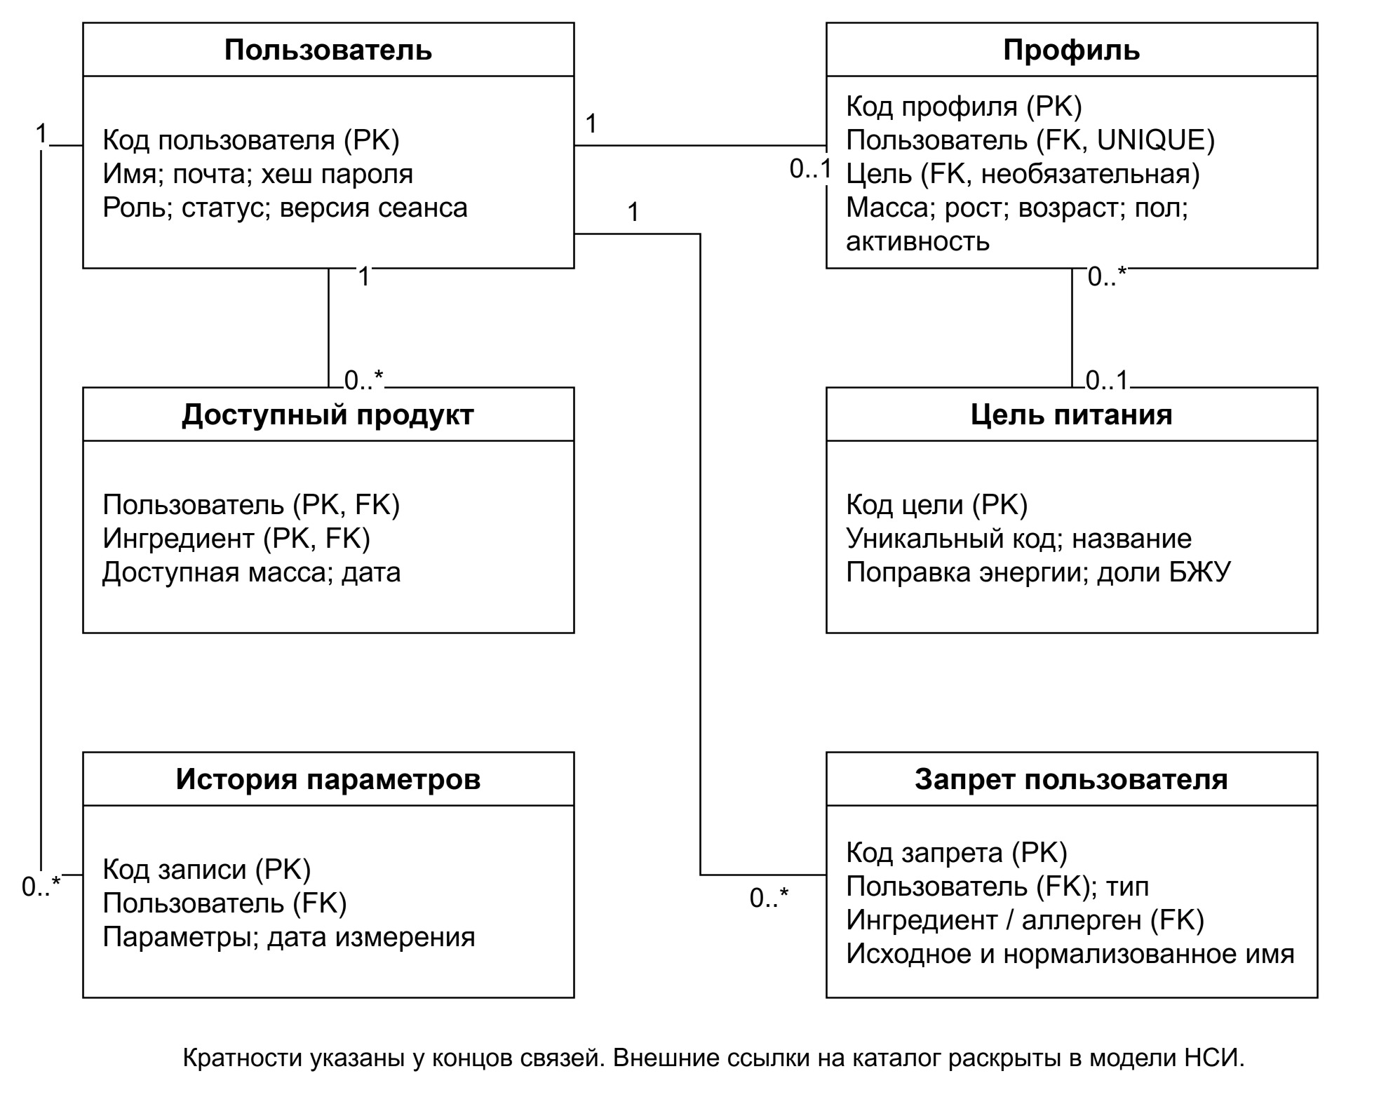
Рисунок 20 – Логическая модель персональных данных
Один пользователь имеет не более одного текущего профиля и несколько записей истории параметров. Перечни доступных продуктов и запретов принадлежат пользователю. Одна цель может использоваться многими профилями. На этой и следующих схемах PK обозначает первичный, FK — внешний ключ; N означает множество записей.

Логическая модель НСИ приведена на рисунке 21. Категория объединяет ингредиенты. Аллерген связывается с несколькими продуктами, а продукт может иметь несколько аллергенов. Поэтому используется отдельная сущность «Аллерген ингредиента». Составной продукт ссылается на тот же каталог в двух ролях: целый продукт и компонент.
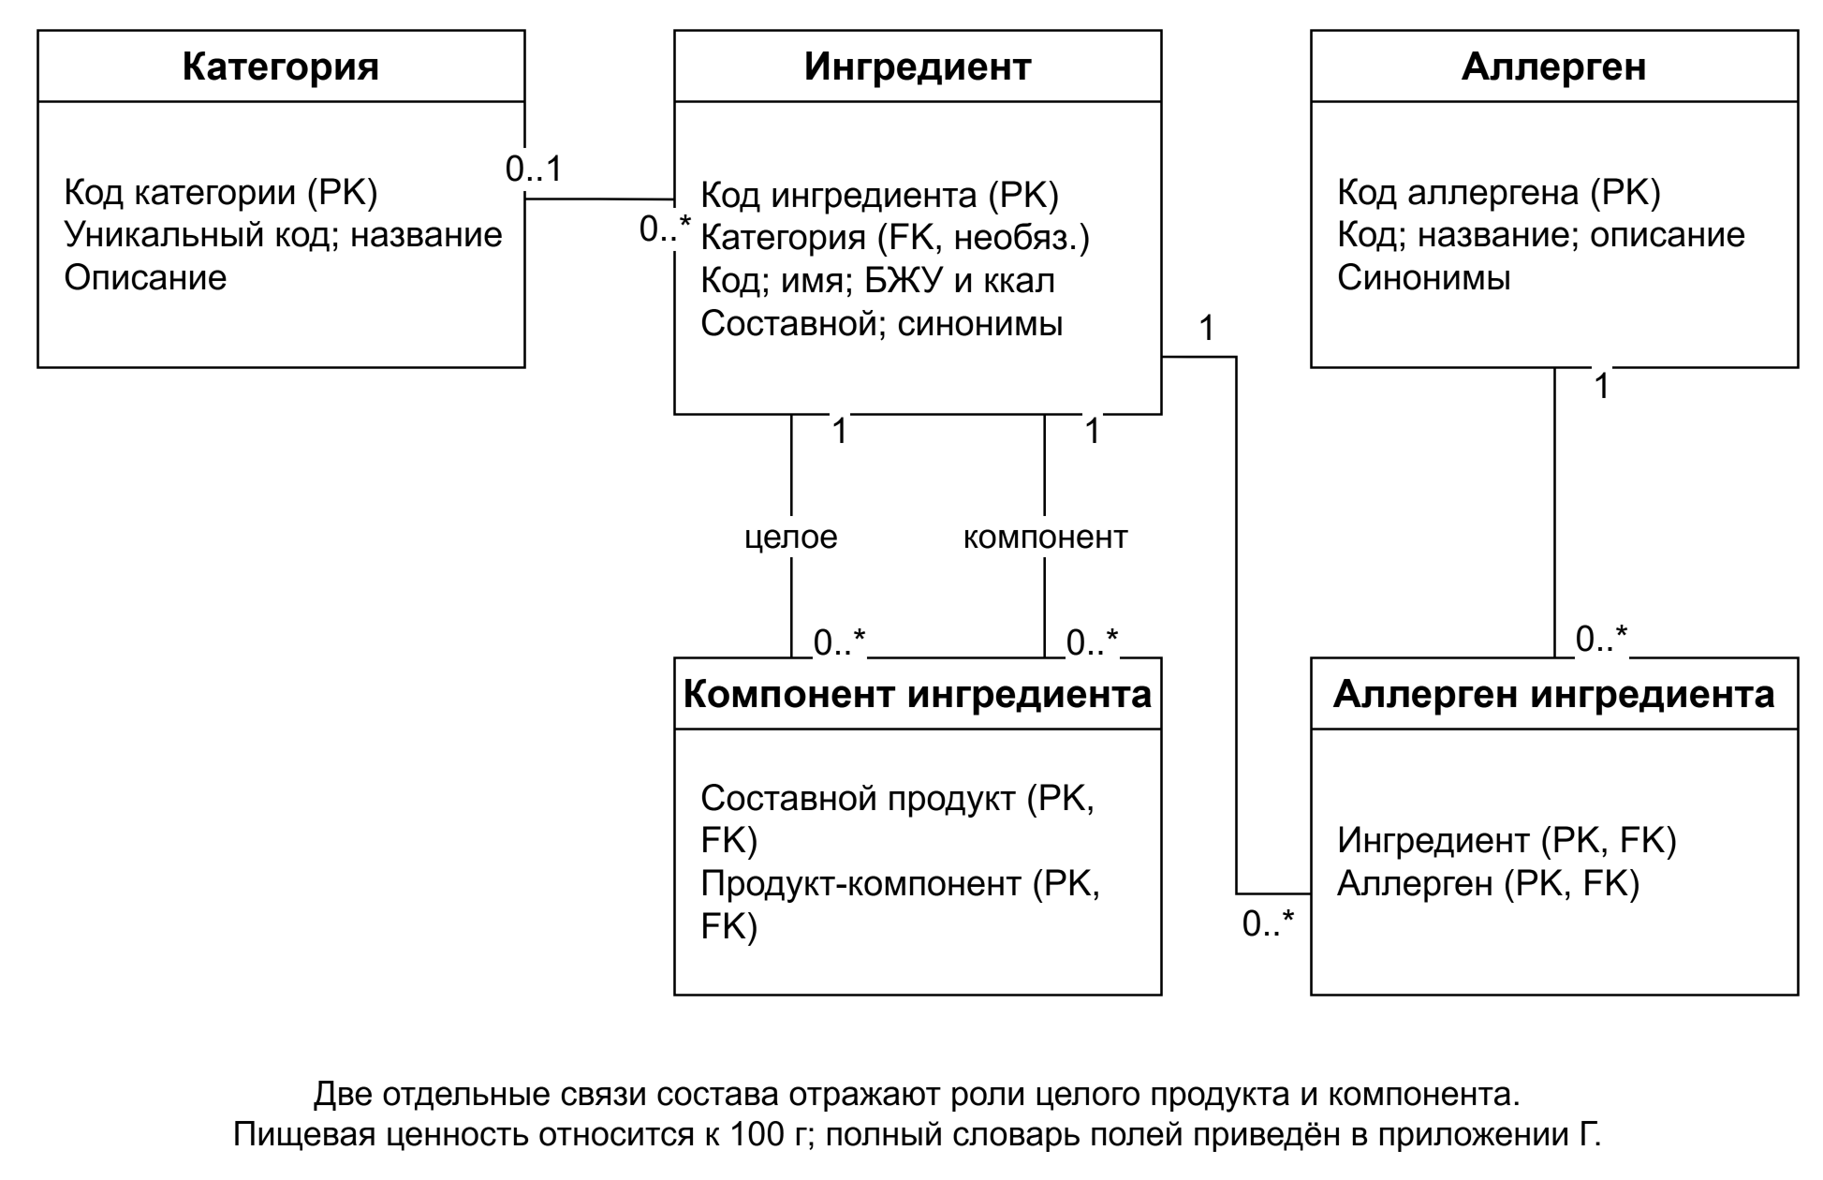
Рисунок 21 – Логическая модель каталога и состава
Пищевая ценность хранится у ингредиента и не дублируется в каждой связи аллергена. Связь состава описывает факт вхождения и не задаёт рецептуру в процентах. Масса ингредиента конкретного блюда относится к составу рецепта и хранится отдельно. Разделение этих понятий исключает смешение справочного состава продукта и выбранной пользователем порции.

Операционная часть логической модели показана на рисунке 22. Один запрос может иметь несколько вариантов рецепта. Состав варианта содержит ингредиенты и массы. Оценка связана с пользователем и рецептом; для одной пары допускается одна оценка. Отчёт хранит период и итоговые показатели, а журнал — значимые события.
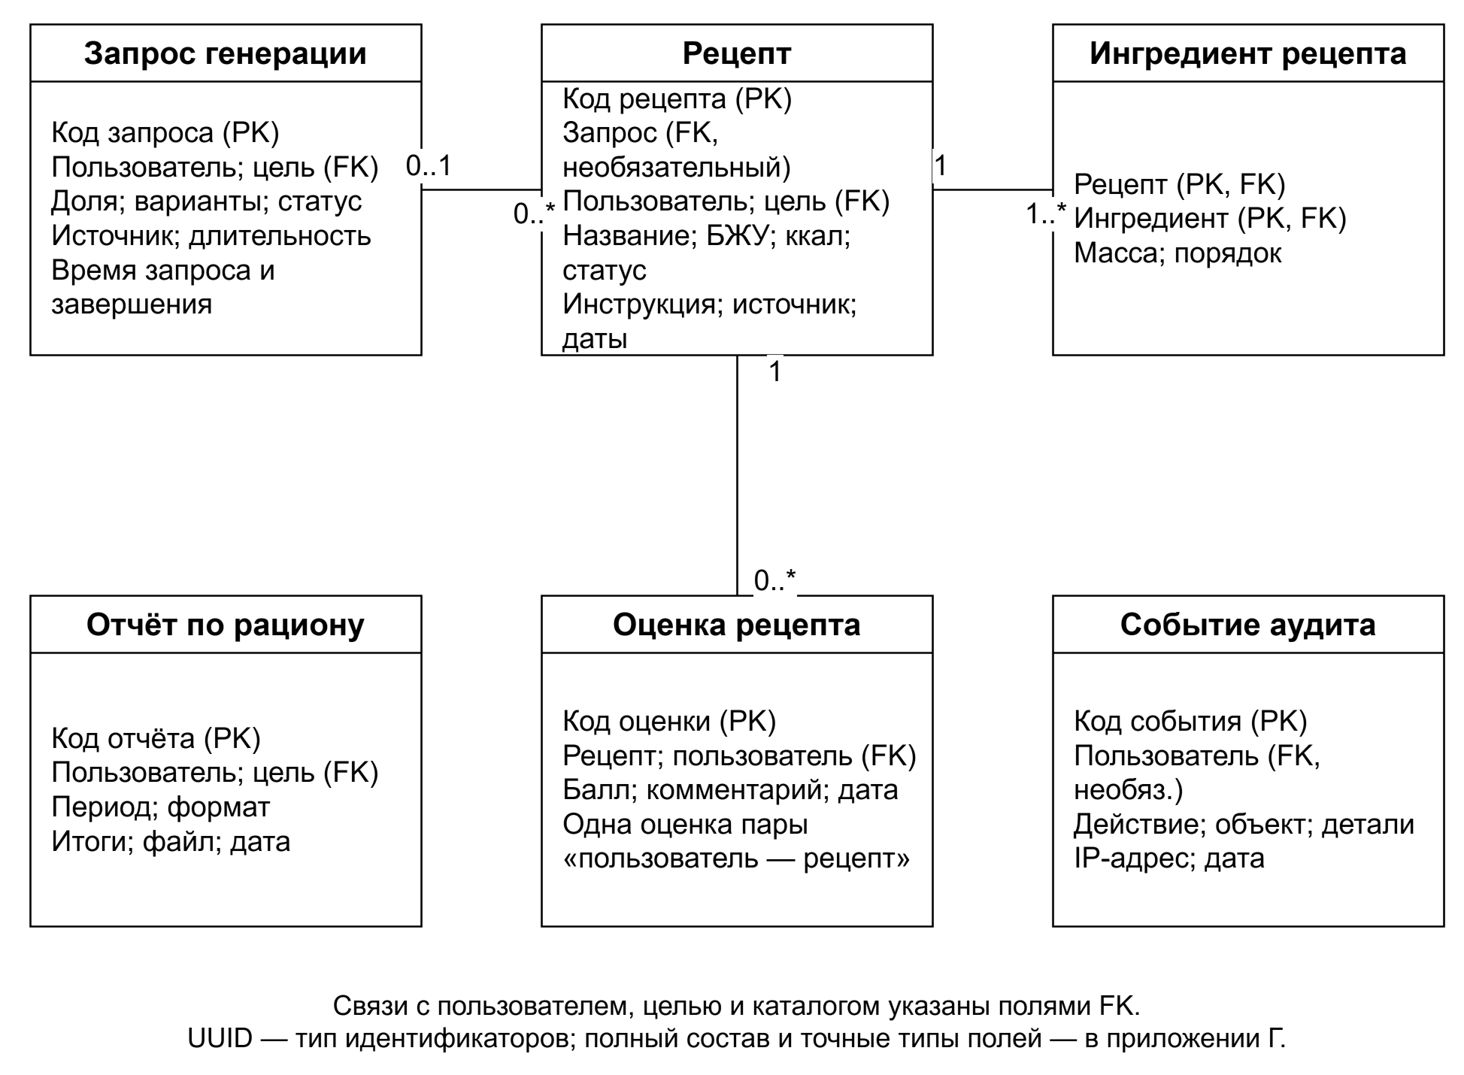
Рисунок 22 – Логическая модель запросов, рецептов и результатов
Связи с пользователем и целью обозначены атрибутами и раскрыты на первом представлении. Отчёт не дублирует весь состав рецептов: он является сохранённым результатом агрегации. При повторном формировании после изменения статуса рецепта итоги могут отличаться, поэтому у отчёта есть собственное время формирования.
В проекте выделены 17 прикладных таблиц. Служебная таблица управления версиями схемы к предметной модели не относится. Полный физический словарь атрибутов и типов приведён в приложении Г.

Физическая модель ориентирована на PostgreSQL 15. Идентификаторы имеют тип UUID; числовые показатели хранятся в NUMERIC с заданной точностью, даты событий — в TIMESTAMPTZ. Первая часть схемы представлена на рисунке 23. Здесь и далее перечислены ключевые поля; полный состав находится в приложении Г.
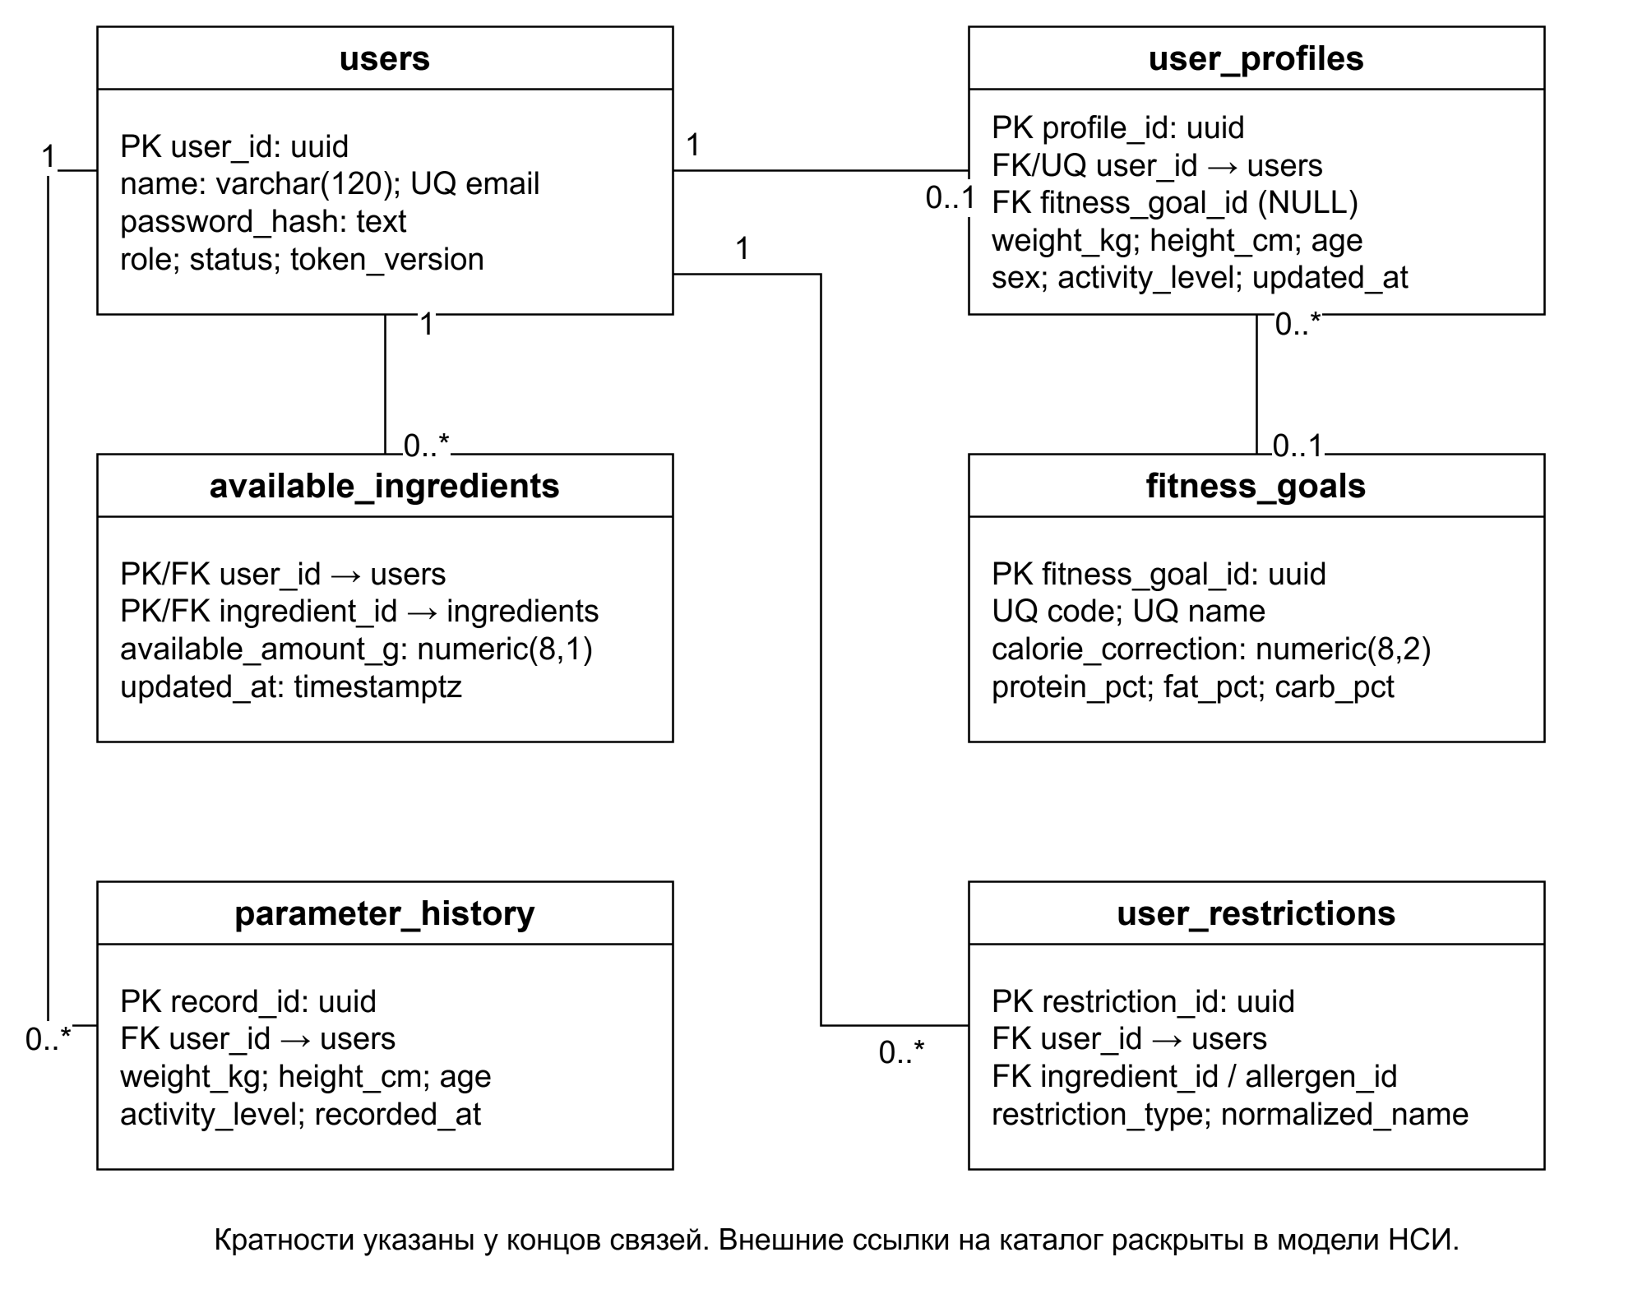
Рисунок 23 – Физическая модель пользователей и персональных реестров
Уникальность user_profiles.user_id закрепляет связь «один к одному». Для электронной почты задаётся уникальность, а для роли и статуса — ограниченный набор кодов. Границы массы, роста и возраста проверяются приложением и ограничениями БД. Каскадное удаление персональных зависимых записей должно применяться только в рамках предусмотренной операции удаления учётной записи.

Физическая модель каталога приведена на рисунке 24. Связующие таблицы имеют составные первичные ключи из внешних ключей. Это исключает повторное сохранение одной и той же связи. Уникальные коды и названия поддерживают согласованность НСИ.
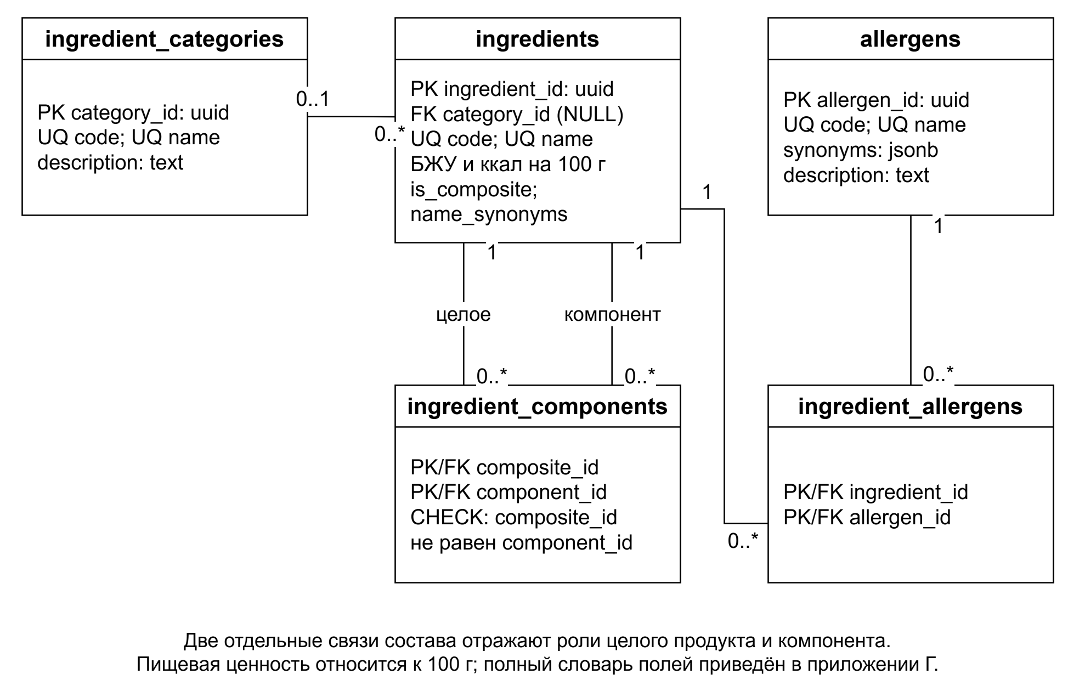
Рисунок 24 – Физическая модель НСИ и связей состава
В ingredients задаются проверки неотрицательных БЖУ и энергии, а также суммы макронутриентов не более 100 г. В ingredient_components запрещается ссылка продукта на самого себя. Более длинный цикл не выражается одной такой проверкой и контролируется прикладным правилом. Удаление ингредиента из каталога ограничивается наличием ссылки из состава рецепта. Синонимы и инструкции допускают JSONB, тогда как ключевые отношения сохраняются внешними ключами [12].

Операционные таблицы показаны на рисунке 25. Для состава рецепта задаётся положительная масса, для оценки — диапазон 1–5 и уникальность пары пользователь–рецепт. Для отчёта проверяются допустимый формат и порядок дат.
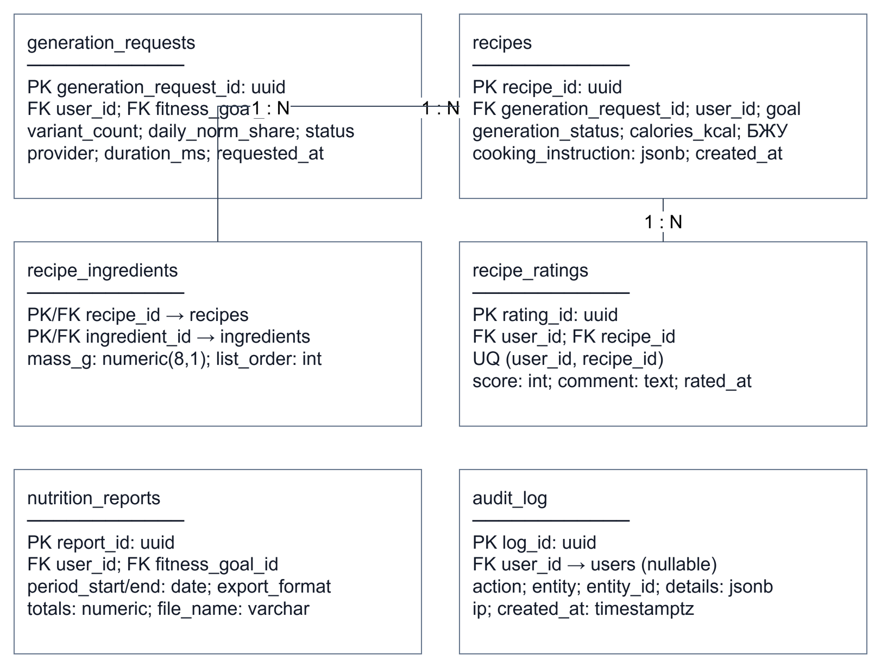
Рисунок 25 – Физическая модель рецептов, отчётов и аудита
Индексы по владельцу и времени поддерживают получение истории и выборку периода; уникальность почты и кодов обслуживается уникальными индексами. Дополнительные индексы следует обосновывать фактическими запросами и планами выполнения, а не создавать для каждого атрибута.
Сохранение рецепта и его состава должно выполняться в одной транзакции: частично записанный состав не является пригодной карточкой блюда. Сохранённые итоги позволяют показать прежний результат. Воспроизводимый пересчёт после изменения НСИ потребует версий справочных пищевых значений, которых текущая модель не хранит. Пользовательские операции выполняются через сервер, чтобы не обходить предметные правила.

3.5 Проектирование классов разрабатываемой системы
Предметные классы выражают данные и устойчивые связи области. На рисунке 26 показаны пользователь, профиль, ограничения, ингредиент, рецепт, позиция состава, оценка и отчёт. Композиция связывает рецепт с его позициями: позиция не имеет самостоятельного смысла без рецепта. Кратности задают допустимое число связанных объектов.
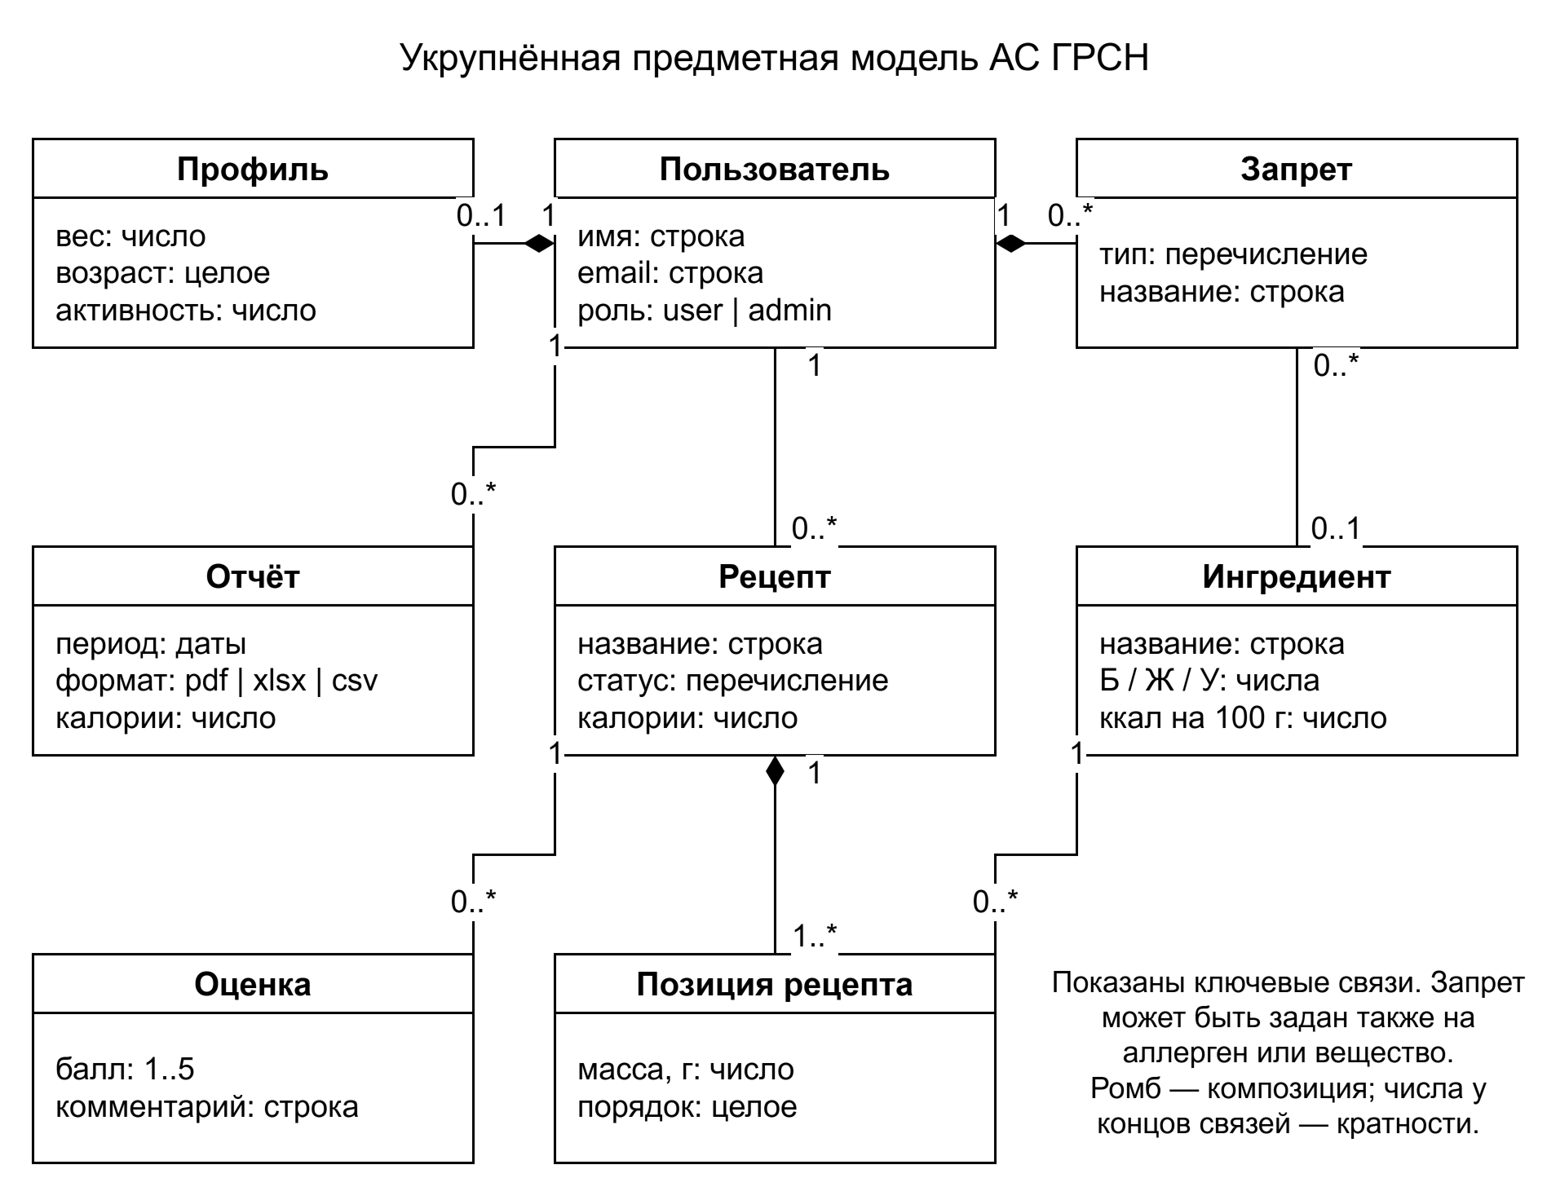
Рисунок 26 – Предметные классы АС ГРСН
Профиль хранит текущие параметры, а не всю историю измерений. Ограничение относится к пользователю и содержит тип цели запрета. Позиция рецепта связывает продукт и массу, поэтому масса не является свойством самого ингредиента. Отчёт агрегирует принятые рецепты за период, но не доказывает фактическое употребление. Выделение этих обязанностей предотвращает смешение справочных и персональных данных.

Сервисные классы отделяют правила от представления и хранилища. Проектные ответственности показаны на рисунке 27. Они задают архитектурные границы и могут объединять несколько функций существующих модулей; схема не утверждает, что каждое имя уже реализовано как отдельный класс Python.
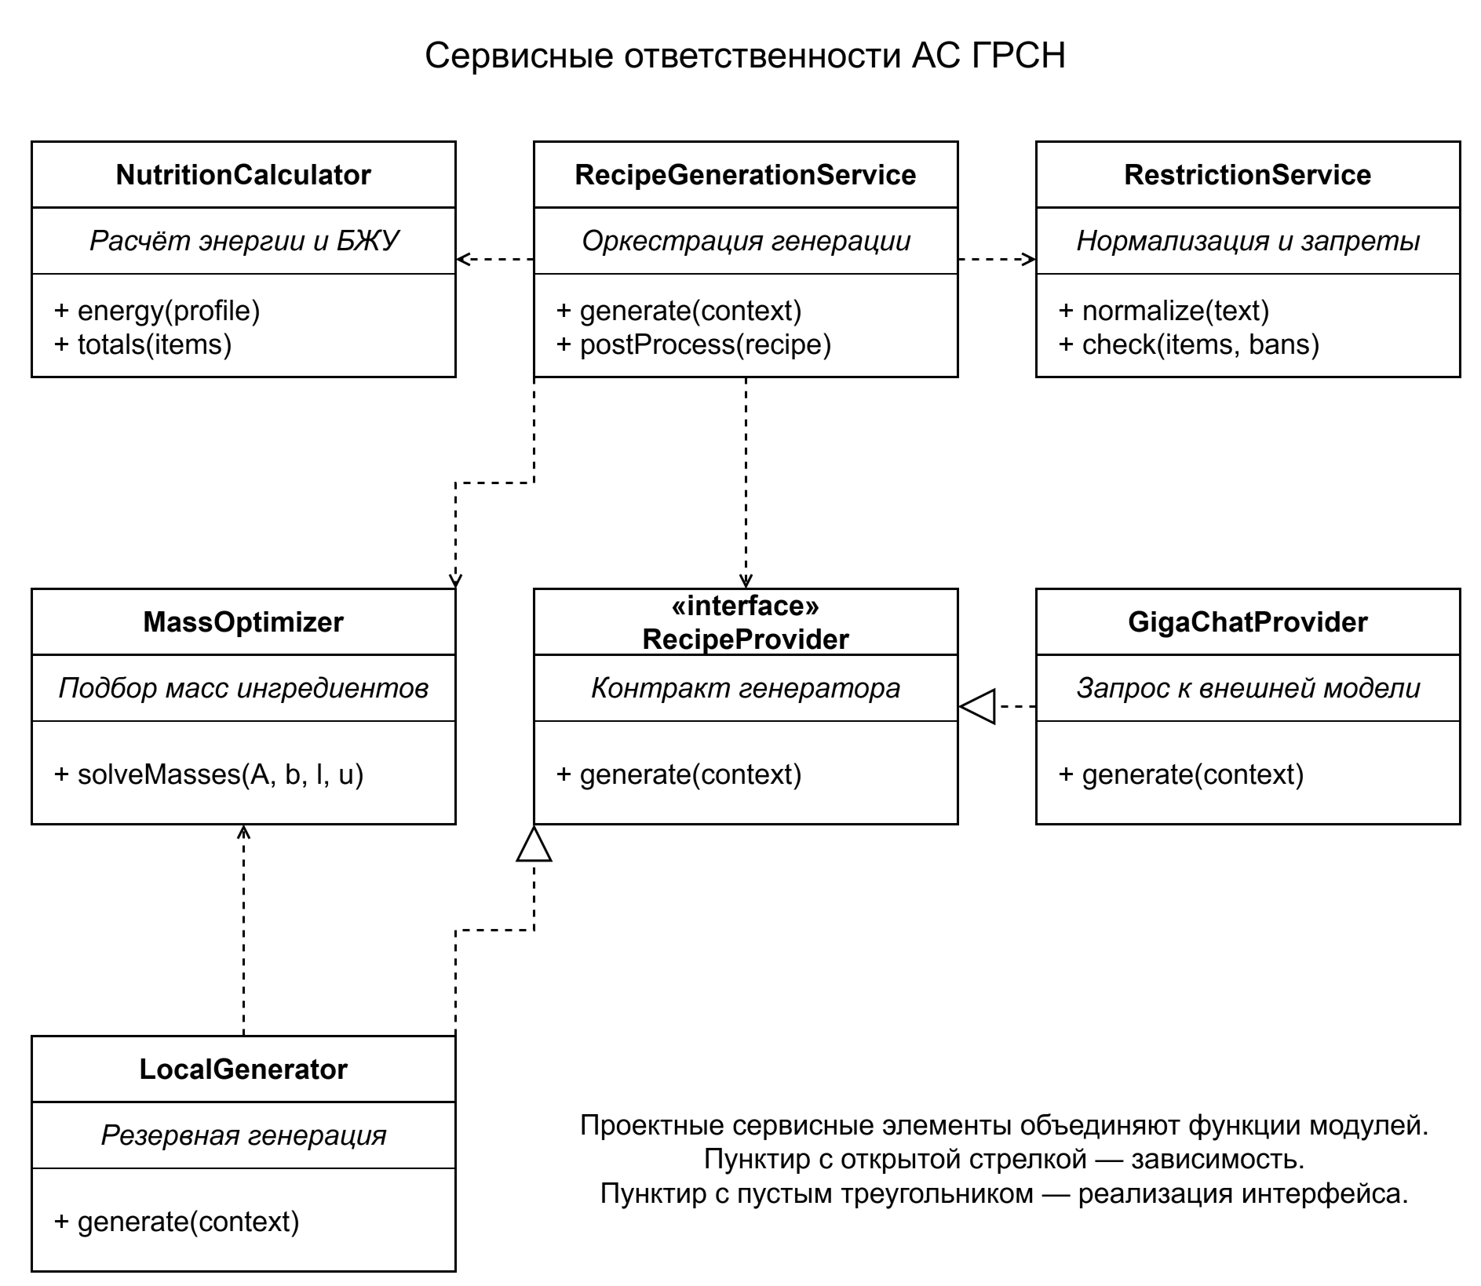
Рисунок 27 – Сервисные классы и интерфейс генератора
RecipeGenerationService координирует проверку профиля, подготовку допустимого набора, обращение к провайдеру, расчёт и сохранение. RestrictionService отвечает за ограничения, NutritionCalculator — за числовые показатели, MassOptimizer — за корректировку массы. Интерфейс RecipeProvider задаёт общий контракт для GigaChatProvider и LocalGenerator.
Ответственность провайдера ограничена предложением состава и инструкции. Он не имеет полномочия окончательно разрешать запрещённый продукт или назначать итоговую пищевую ценность. Единая цепочка постпроверки применяется к обоим провайдерам. Это позволяет менять источник предложения без изменения правил контроля и пользовательских данных.

Заключение
В курсовой работе выполнено предпроектное обследование деятельности по персональному планированию спортивного питания и сформирована концепция АС ГРСН. Исходный процесс показал разрыв между поиском блюда, проверкой ограничений, расчётом пищевой ценности и учётом выбранного варианта. На этой основе определены границы автоматизации и проверяемые цели системы.
Рассмотрены пять аналогичных решений: Eat This Much, SuperCook, MyFitnessPal, Cronometer и FatSecret. Сравнение позволило принять полезные подходы к подбору по имеющимся продуктам, заданию пищевых целей, раздельному хранению рецептов и учтённого рациона, поиску и аналитике. Сделан вывод о необходимости самостоятельного согласования всей совокупности требований проекта, без утверждения отсутствия аналогов на рынке.
Для получения требований использованы анализ четырёх проектных документов и контролируемое сценарное наблюдение API прототипа. Подтверждено значение обязательного профиля, нормализации запретов, проверки составных продуктов, объяснения недостаточного набора и отдельного принятия рецепта. Наблюдение выполнено в изолированной среде с локальным генератором; оно не подтверждает промышленную производительность или качество ответов внешней модели.
Разработаны ролевое представление, требования по функциям управления, технические и организационные условия. Спроектированы порядок входа и проверки полномочий, НСИ и правила её ведения, макеты основных экранов и сообщения. Логическая модель представлена на русском языке, физическая модель содержит 17 прикладных таблиц с ключами и ограничениями. Предметные и сервисные классы разделяют хранение данных, контроль запретов, числовой расчёт и генерацию предложения.
Достоинства выбранной концепции — единая цепочка проверки, прослеживаемая связь запроса и результата, независимость числового расчёта от внешней модели, а также явное разделение предложения и учтённого рациона. Сложность проектирования связана с неоднозначными наименованиями продуктов, составными ингредиентами и невозможностью точного достижения цели при любом ограниченном наборе. Поэтому отказ и фактическое отклонение являются полноправными результатами работы системы.
Дальнейшее развитие предусматривает проверку понятности интерфейса с пользователями по подготовленному интервью, расширение и уточнение источников НСИ, учёт фактической даты приёма пищи и более строгую версионность пищевых значений. Возможны интеграции с трекерами активности и внешними продуктовыми каталогами при согласовании качества и состава передаваемых данных. Принятые решения дают основу для последующего уточнения требований и развития системы; внедрение и приёмка в реальной организации в рамках работы не заявляются.

Определения, обозначения и сокращения
В работе используются следующие определения и сокращения. Они относятся к проекту АС ГРСН и помогают различать пользовательские действия, предметные состояния и технические компоненты.
Таблица 20 – Термины и сокращения
Термин | Значение
АС ГРСН | Автоматизированная система генерации персонализированных рецептов спортивного питания
БЖУ | Белки, жиры и углеводы
НСИ | Нормативно-справочная информация
ТЗ; ТП | Техническое задание; технический проект
BMR | Расчётный базовый обмен энергии
TDEE | Расчётная суточная потребность с учётом активности
API | Программный интерфейс взаимодействия компонентов
JWT | Токен, передавающий проверяемые сведения о сеансе
PK; FK | Первичный ключ; внешний ключ
UUID | Универсальный уникальный идентификатор
Аутентификация | Проверка предъявленных данных входа
Авторизация | Проверка права на конкретное действие или ресурс
Принятый рецепт | Вариант, который пользователь отдельно включил в рацион
Составной ингредиент | Продукт, у которого в НСИ определены компоненты
Провайдер рецепта | Источник предложения состава и инструкции приготовления

Список использованных источников
1 Привалихин Д. С. Автоматизированная система генерации персонализированных рецептов спортивного питания. Техническое задание. 2026. 27 с. Файл: «Привалихин Дмитрий_лаба_1_тз.pdf».
2 Привалихин Д. С. Автоматизированная система генерации персонализированных рецептов спортивного питания. Технический проект. 2026. 110 с. Файл: «Привалихин Дмитрий_лаба_2_тп.pdf».
3 Привалихин Д. С. АС ГРСН. Инструкция пользователя. 2026. Файл: «Привалихин Дмитрий_инструкция_пользователя.pdf».
4 Привалихин Д. С. АС ГРСН. Инструкция администратора. 2026. Файл: «Привалихин Дмитрий_инструкция_администратора.pdf».
5 Рекомендации по написанию курсовой работы (2026) ; Правила оформления КР по проектированию АСОИУ_2026 ; Правила оформления текста КР (2026). Учебно-методические материалы дисциплины «Проектирование АСОИУ». Иркутск : ИРНИТУ, 2026.
6 СТО 005–2026. Система менеджмента качества. Учебно-методическая деятельность. Оформление курсовых проектов (работ) и выпускных квалификационных работ технических специальностей. Иркутск : ИРНИТУ, 2026. 43 с.
7 Eat This Much. How to use Eat This Much // Официальное руководство. URL: https://www.eatthismuch.com/how-to/ (дата обращения: 06.11.2026).
8 SuperCook Recipe By Ingredient // App Store. Карточка разработчика AMR Systems LLC. URL: https://apps.apple.com/us/app/supercook-recipe-by-ingredient/id1477747816 (дата обращения: 06.11.2026).

9 MyFitnessPal. How to create and find your recipes ; Your Today tab // Официальная справка. URL: https://support.myfitnesspal.com/hc/en-us/articles/360032271452-How-to-create-and-find-your-recipes ; https://support.myfitnesspal.com/hc/en-us/articles/39985611667341-Your-Today-tab (дата обращения: 06.11.2026).
10 Cronometer. Web Quick Start Guide ; официальный сайт. URL: https://support.cronometer.com/hc/en-us/articles/360021897491-Web-Quick-Start-Guide ; https://cronometer.com/ (дата обращения: 06.11.2026).
11 Счётчик калорий от FatSecret // Google Play. Карточка разработчика. URL: https://play.google.com/store/apps/details?id=com.fatsecret.android&hl=ru (дата обращения: 06.11.2026).
12 PostgreSQL Global Development Group. PostgreSQL 15 Documentation. 5.4 Constraints. URL: https://www.postgresql.org/docs/15/ddl-constraints.html (дата обращения: 06.11.2026).
13 FastAPI. Features // Официальная документация. URL: https://fastapi.tiangolo.com/features/ (дата обращения: 06.11.2026).
14 GigaChat API. Руководства // Документация для разработчиков. URL: https://developers.sber.ru/docs/ru/gigachat/guides/main (дата обращения: 06.11.2026).
15 Протокол сценарного наблюдения API прототипа АС ГРСН от 06.11.2026. 16 последовательных действий. Локальный генератор, изолированная SQLite. Электронный материал обследования к настоящей работе.

Приложение А

Материалы анализа документов
Цель анализа — извлечь подтверждённые правила и выявить несогласованность между требованиями, моделями и описанными действиями. Единица анализа — правило, входное поле, состояние объекта или выходная форма. Рассмотрены четыре документа. Сводный результат приведён в таблице А.1.
Таблица А.1 – Реестр обследованных документов
Источник | Изучаемые сведения | Результат анализа
Техническое задание [1] | Назначение; расчёт энергии; запреты; требования к результату | Обязательный профиль, единый расчёт, проверка продукта и состава
Технический проект [2] | Архитектура; модели данных; алгоритмы; НСИ; формы | Выделены 17 таблиц, состояния запроса и рецепта, границы провайдера
Руководство пользователя [3] | Последовательность ввода, генерации и принятия; отчёты | Выделен основной маршрут и отдельное включение варианта в рацион
Руководство администратора [4] | Роли, НСИ, учётные записи, служебные события | Уточнены административные обязанности без переноса эксплуатационных инструкций

Процедура анализа: определить назначение раздела, выписать проверяемое правило, сопоставить термин с моделью данных, проверить отражение в форме и сформулировать требование. При расхождении не выбирается удобное описание без объяснения: различаются словарь внутреннего состояния и словарь ответа API, справочные и операционные данные, предложение и принятый рецепт.
Качественный состав источников достаточен для проектного описания: ТЗ задаёт требуемое поведение, ТП — структуру решения, руководства — последовательность действий. Их количество не доказывает полноту пользовательских ожиданий. Для проверки понятности и полезности подготовлено дополнительное интервью в приложении В.

Продолжение приложения А
Примеры самих обследованных документов приведены на рисунках А.1 и А.2. Фрагменты воспроизведены из сохранённых PDF без изменения содержания: правило проверки запретов из ТЗ и описание истории рецептов из ТП.
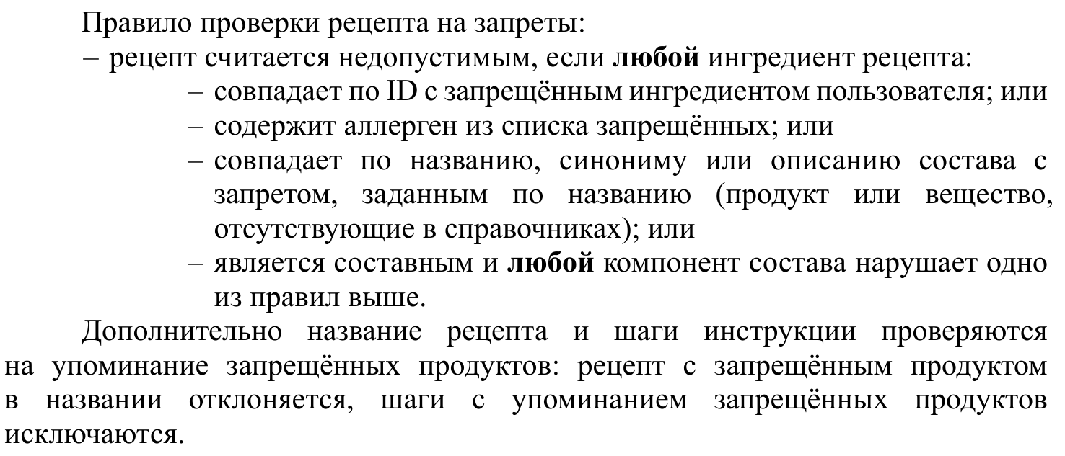
Рисунок А.1 – Фрагмент технического задания [1; с. 19]
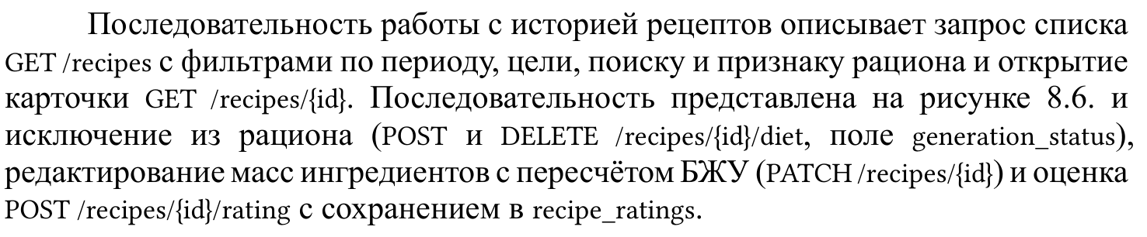
Рисунок А.2 – Фрагмент технического проекта [2; с. 71]
Первый фрагмент обосновывает Ф4: проверку идентификатора, аллергена, наименования и компонентов. Второй связывает историю, состав, оценки и включение в рацион. По результатам сопоставления сформулировано Ф8: хранение предложения и отдельное принятие в рацион.
Вывод анализа: данные и правила должны оставаться согласованными на всех уровнях. Показательные риски — смешение словарей состояния запроса и ответа API, а также трактовка любого сохранённого рецепта как учтённого питания. Эти различия отражены в требованиях, классификаторах и сообщениях интерфейса.

Приложение Б

Протокол сценарного наблюдения
Цель — проследить переход от исходных данных к рецепту и отчёту, выделить обязательные проверки и исключительные ситуации. Наблюдение выполнено 06.11.2026 через REST API в процессе Python с TestClient. Использованы временная SQLite и локальный генератор; чтение рабочей конфигурации отключено, внешние HTTP-обращения заблокированы [15].
Контрольный сценарий не моделирует скорость работы человека. Фиксировались порядок действий, код ответа, предметное состояние и сохранённые данные. Версии зависимостей среды наблюдения отличаются от целевого развёртывания, поэтому результаты применяются только к указанным прикладным переходам. Сводка первых действий приведена в таблице Б.1.
Таблица Б.1 – Ввод исходных данных и проверка ограничений
Шаги | Действие | Наблюдаемый результат
1 | Регистрация технической записи | 201; роль user, состояние active, сеанс 1800 с
2–3 | Открытие профиля и целей | 200; профиль неполный; доступно 4 цели
4 | Генерация без профиля | 400; требование заполнить параметры
5 | Сохранение профиля и цели набора | 200; BMR 1887,5; TDEE 2925,7; цель 3225,7 ккал
6 | Чтение каталога | 200; 65 ингредиентов с пищевой ценностью
7 | Добавление запрета «Овсянка» | 201; сопоставлено с овсяными хлопьями
8 | Повторное чтение каталога | 200; исключены 3 позиции, включая гранолу
9–10 | Набор из одного продукта и запрос | Сохранение 200; запрос 201/status failed; 2 конфликта и 6 рекомендаций

Вывод: форма обязана различать транспортный успех создания запроса и предметный отказ. Сохранение одного доступного продукта допустимо как учёт ресурса, но этого недостаточно для формирования рецепта. Распознанный запрет распространяется на связанные составные продукты.

Продолжение приложения Б
Сводка завершения сценария приведена в таблице Б.2. Контрольный набор содержал четыре допустимых продукта; реальный внешний генератор не вызывался.
Таблица Б.2 – Генерация, принятие и отчёт
Шаги | Действие | Наблюдаемый результат
11 | Сохранить допустимый набор | 200; выбраны 4 ингредиента
12 | Сгенерировать локальный вариант | 201; generated, provider=mock; 4 ингредиента, 7 шагов; запреты не обнаружены
12 | Проверить расчёт энергии | 1065,5 ккал при цели 1074,2; сумма по составу также 1065,5
13 | Построить отчёт до принятия | 200; 0 рецептов и 0 дней с данными
14 | Принять рецепт в рацион | 200; признак включения установлен
15–16 | Прочитать историю и отчёт | 1 принятый рецепт; 1065,5 ккал; Б/Ж/У 66,2/28,3/130,7 г

Независимым чтением временной БД подтверждены: один пользователь, один профиль, один запрет, два запроса генерации, один рецепт и четыре позиции его состава. Внешних HTTP-попыток не зарегистрировано. Эта проверка поддерживает наблюдение сохранённых результатов и не является подтверждением производительности или полноты безопасности.
Для дальнейшего хронометража выделены процессы: первичное заполнение профиля, настройка запретов, подготовка набора, ожидание рецепта, просмотр и принятие, формирование отчёта. Время человека измеряется от начала действия до подтверждения; время ожидания внешней службы — отдельно. В настоящем обследовании длительность работы человека не измерялась, числовые оценки экономии не приводятся.
Итог наблюдения: необходимы проверка полноты данных до генерации, объяснение недостаточного набора, независимый расчёт и отдельное принятие рецепта. GUI, PostgreSQL, сетевой периметр и качество GigaChat этим протоколом не исследованы.

Приложение В

Подготовленное интервью для уточнения требований
Цель интервью — уточнить понятность основного маршрута, достаточность данных и интерпретацию отчётов. Предполагаемые участники — люди, самостоятельно планирующие спортивное питание; отдельная часть вопросов адресуется ответственному за НСИ. План: объяснить сценарий, показать пустые макеты, задать одинаковые вопросы, фиксировать ответы без персональных медицинских сведений и сопоставить замечания с требованиями. Интервью подготовлено, но фактическое проведение и ответы в работе не заявляются.
Вопросы сформулированы в таблице В.1. Они не подсказывают желаемую оценку и связаны с конкретными проектными решениями.
Таблица В.1 – Вопросы и назначение интервью
№ | Вопрос | Уточняемое требование
1 | Какие действия вы выполняете при выборе одного блюда? | Границы и последовательность процесса
2 | Какие параметры питания вы готовы указывать в профиле? | Ф2; обязательные поля
3 | Как вы понимаете выбранную цель и долю суточной нормы? | Ф5; подписи и подсказки
4 | Как вы определяете доступные продукты и их количество? | Ф3; ввод запаса
5 | Каким способом вам удобнее задавать запрет на продукт? | Ф4; поиск и нормализация
6 | Какое объяснение конфликта состава будет понятным? | Ф7; сообщение об отказе
7 | Какие сведения нужны для выбора одного из вариантов? | Ф6; карточка результата
8 | Как вы различаете просмотр рецепта и его учёт в рационе? | Ф8; действие принятия
9 | Какие фильтры нужны для поиска старого рецепта? | Ф8; история
10 | За какой период и в каком формате нужен отчёт? | Ф10; выгрузка
11 | Как вы понимаете среднее значение по дням с записями? | Ф9; пояснение полноты учёта
12 | Как проверять источник и корректность новой записи НСИ? | Ф11; контроль справочника

Анализ ответов планируется по темам: непонятное поле, лишний переход, недостающий результат, риск неверной интерпретации. Каждое замечание связывается с требованием и макетом; изменение принимается после проверки предметного смысла. Ожидаемые ответы не подставляются вместо данных обследования.

Приложение Г

Полный физический словарь данных
Словарь раскрывает все хранимые атрибуты 17 прикладных таблиц проекта. Имена соответствуют физической модели; русскоязычное назначение сущностей описано в разделе 3.4. «NULL» показывает допустимость отсутствия значения, PK и FK обозначают ключи. Ограничения диапазонов и транзакционные правила приведены в основной части. Таблицы Г.1–Г.17 перечислены в порядке модели.
Таблица Г.1 – users
Атрибут | Тип PostgreSQL | NULL | Ключ или связь
user_id | uuid | Нет | PK
name | varchar(120) | Нет | —
email | varchar(255) | Нет | UNIQUE
password_hash | text | Нет | —
role | varchar(20) | Нет | —
status | varchar(20) | Нет | —
registered_at | timestamptz | Нет | —
last_login_at | timestamptz | Да | —
failed_login_count | integer | Нет | —
locked_until | timestamptz | Да | —
token_version | integer | Нет | —

Таблица Г.2 – fitness_goals
Атрибут | Тип PostgreSQL | NULL | Ключ или связь
fitness_goal_id | uuid | Нет | PK
code | varchar(40) | Нет | UNIQUE
name | varchar(120) | Нет | UNIQUE
calorie_correction | numeric(8,2) | Нет | —
description | text | Да | —
calc_rule | text | Да | —
protein_pct | numeric(5,2) | Нет | —
fat_pct | numeric(5,2) | Нет | —
carb_pct | numeric(5,2) | Нет | —
sort_order | integer | Нет | —

Продолжение приложения Г
Таблица Г.3 – user_profiles
Атрибут | Тип PostgreSQL | NULL | Ключ или связь
profile_id | uuid | Нет | PK
user_id | uuid | Нет | FK → users.user_id; UNIQUE
fitness_goal_id | uuid | Да | FK → fitness_goals.fitness_goal_id
weight_kg | numeric(5,1) | Нет | —
height_cm | numeric(5,1) | Нет | —
age | integer | Нет | —
sex | varchar(10) | Нет | —
activity_level | numeric(4,3) | Нет | —
updated_at | timestamptz | Нет | —

Таблица Г.4 – parameter_history
Атрибут | Тип PostgreSQL | NULL | Ключ или связь
record_id | uuid | Нет | PK
user_id | uuid | Нет | FK → users.user_id
weight_kg | numeric(5,1) | Нет | —
height_cm | numeric(5,1) | Нет | —
age | integer | Нет | —
activity_level | numeric(4,3) | Нет | —
recorded_at | timestamptz | Нет | —

Таблица Г.5 – ingredient_categories
Атрибут | Тип PostgreSQL | NULL | Ключ или связь
category_id | uuid | Нет | PK
code | varchar(40) | Да | UNIQUE
name | varchar(120) | Нет | UNIQUE
description | text | Да | —

Продолжение приложения Г
Таблица Г.6 – allergens
Атрибут | Тип PostgreSQL | NULL | Ключ или связь
allergen_id | uuid | Нет | PK
code | varchar(40) | Да | UNIQUE
name | varchar(120) | Нет | UNIQUE
description | text | Да | —
synonyms | jsonb | Нет | —

Таблица Г.7 – ingredient_allergens
Атрибут | Тип PostgreSQL | NULL | Ключ или связь
ingredient_id | uuid | Нет | PK; FK → ingredients.ingredient_id
allergen_id | uuid | Нет | PK; FK → allergens.allergen_id

Таблица Г.8 – ingredient_components
Атрибут | Тип PostgreSQL | NULL | Ключ или связь
composite_id | uuid | Нет | PK; FK → ingredients.ingredient_id
component_id | uuid | Нет | PK; FK → ingredients.ingredient_id

Таблица Г.9 – ingredients
Атрибут | Тип PostgreSQL | NULL | Ключ или связь
ingredient_id | uuid | Нет | PK
code | varchar(60) | Да | UNIQUE
category_id | uuid | Да | FK → ingredient_categories.category_id
name | varchar(160) | Нет | UNIQUE
protein_per_100g | numeric(6,2) | Нет | —
fat_per_100g | numeric(6,2) | Нет | —
carb_per_100g | numeric(6,2) | Нет | —
calories_per_100g | numeric(7,2) | Нет | —
is_composite | boolean | Нет | —
name_synonyms | jsonb | Нет | —
composition_description | text | Да | —
created_at | timestamptz | Нет | —

Продолжение приложения Г
Таблица Г.10 – available_ingredients
Атрибут | Тип PostgreSQL | NULL | Ключ или связь
user_id | uuid | Нет | PK; FK → users.user_id
ingredient_id | uuid | Нет | PK; FK → ingredients.ingredient_id
available_amount_g | numeric(8,1) | Да | —
updated_at | timestamptz | Нет | —

Таблица Г.11 – user_restrictions
Атрибут | Тип PostgreSQL | NULL | Ключ или связь
restriction_id | uuid | Нет | PK
user_id | uuid | Нет | FK → users.user_id
ingredient_id | uuid | Да | FK → ingredients.ingredient_id
allergen_id | uuid | Да | FK → allergens.allergen_id
original_name | varchar(160) | Нет | —
normalized_name | varchar(160) | Нет | —
restriction_type | varchar(20) | Нет | —
created_at | timestamptz | Нет | —

Таблица Г.12 – generation_requests
Атрибут | Тип PostgreSQL | NULL | Ключ или связь
generation_request_id | uuid | Нет | PK
user_id | uuid | Нет | FK → users.user_id
fitness_goal_id | uuid | Да | FK → fitness_goals.fitness_goal_id
variant_count | integer | Нет | —
daily_norm_share | numeric(4,3) | Нет | —
difficulty | varchar(10) | Да | —
comment | text | Да | —
status | varchar(20) | Нет | —
rejection_reason | text | Да | —
recommended_ingredients | jsonb | Нет | —
conflicts | jsonb | Нет | —
provider | varchar(30) | Да | —
duration_ms | integer | Да | —
requested_at | timestamptz | Нет | —
completed_at | timestamptz | Да | —

Продолжение приложения Г
Таблица Г.13 – recipes
Атрибут | Тип PostgreSQL | NULL | Ключ или связь
recipe_id | uuid | Нет | PK
generation_request_id | uuid | Да | FK → generation_requests.generation_request_id
user_id | uuid | Нет | FK → users.user_id
fitness_goal_id | uuid | Да | FK → fitness_goals.fitness_goal_id
name | varchar(200) | Нет | —
generation_status | varchar(20) | Нет | —
matches_restrictions | boolean | Нет | —
mismatch_reasons | jsonb | Нет | —
protein_total_g | numeric(8,1) | Нет | —
fat_total_g | numeric(8,1) | Нет | —
carb_total_g | numeric(8,1) | Нет | —
calories_kcal | numeric(8,1) | Нет | —
servings | integer | Нет | —
cooking_instruction | jsonb | Нет | —
cooking_time_min | integer | Да | —
difficulty | varchar(10) | Да | —
tips | jsonb | Нет | —
meal_share | numeric(4,3) | Да | —
target_calories | numeric(8,1) | Да | —
source | varchar(30) | Да | —
created_at | timestamptz | Нет | —
updated_at | timestamptz | Да | —

Таблица Г.14 – recipe_ingredients
Атрибут | Тип PostgreSQL | NULL | Ключ или связь
recipe_id | uuid | Нет | PK; FK → recipes.recipe_id
ingredient_id | uuid | Нет | PK; FK → ingredients.ingredient_id
mass_g | numeric(8,1) | Нет | —
list_order | integer | Нет | —

Продолжение приложения Г
Таблица Г.15 – recipe_ratings
Атрибут | Тип PostgreSQL | NULL | Ключ или связь
rating_id | uuid | Нет | PK
user_id | uuid | Нет | FK → users.user_id
recipe_id | uuid | Нет | FK → recipes.recipe_id
score | integer | Нет | —
comment | text | Да | —
rated_at | timestamptz | Нет | —

Таблица Г.16 – nutrition_reports
Атрибут | Тип PostgreSQL | NULL | Ключ или связь
report_id | uuid | Нет | PK
user_id | uuid | Нет | FK → users.user_id
fitness_goal_id | uuid | Да | FK → fitness_goals.fitness_goal_id
period_start | date | Нет | —
period_end | date | Нет | —
export_format | varchar(10) | Нет | —
total_calories | numeric(10,1) | Нет | —
average_calories | numeric(10,1) | Нет | —
total_protein_g | numeric(10,1) | Нет | —
total_fat_g | numeric(10,1) | Нет | —
total_carb_g | numeric(10,1) | Нет | —
recipes_count | integer | Нет | —
file_name | varchar(255) | Да | —
formed_at | timestamptz | Нет | —

Таблица Г.17 – audit_log
Атрибут | Тип PostgreSQL | NULL | Ключ или связь
log_id | uuid | Нет | PK
user_id | uuid | Да | FK → users.user_id
action | varchar(64) | Нет | —
entity | varchar(64) | Да | —
entity_id | varchar(64) | Да | —
details | jsonb | Нет | —
ip | varchar(64) | Да | —
created_at | timestamptz | Нет | —

